Ngày soạn: ……………… Ngày dạy:…………….
TUẦN …..
BÀI 5: TRÒ CHUYỆN CÙNG THIÊN NHIÊN
(13 tiết)
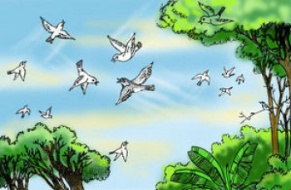 | 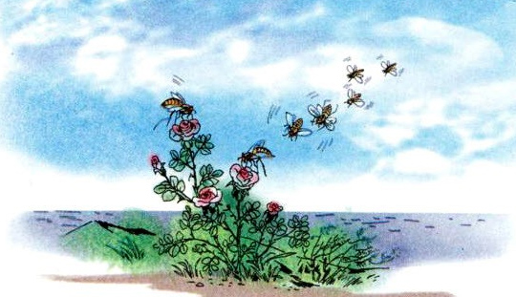 | 
I. MỤC TIÊU
1. Về kiến thức
- Tri thức ngữ văn (Hồi kí, hình thức ghi chép, cách kể, người kể chuyện).
- Lắng nghe tiếng nói của thiên nhiên và tâm hồn mình.
- Biện pháp tu từ Ẩn dụ, Hoán dụ.
- Văn tả cảnh sinh hoạt.
2. Về năng lực
- Nhận biết được hình thức ghi chép, cách kể sự việc, người kể chuyện ngôi thứ nhất của hồi kí.
- Nhận biết được chủ đề của văn bản, tình cảm, cảm xúc của người viết thể hiện qua ngôn ngữ văn bản.
- Nhận biết được biện pháp tu từ Ẩn dụ, Hoán dụ và tác dụng của chúng; vận dụng được biện pháp tu từ khi nói và viết.
- Viết được bài văn tả cảnh sinh hoạt; nói và nghe về cảnh sinh hoạt.
- Biết lắng nghe tiếng nói của thiên nhiên và tâm hồn mình.
3. Về phẩm chất
- Yêu nước, nhân ái, yêu thiên nhiên, sống chan hòa với thiên nhiên.
II. THIẾT BỊ DẠY HỌC VÀ HỌC LIỆU
- SGK, SGV.
- Một số video, tranh ảnh liên quan đến nội dung bài học.
- Máy chiếu, máy tính
- Giấy A1 hoặc bảng phụ để HS làm việc nhóm.
- Phiếu học tập.
III. TIẾN TRÌNH DẠY HỌC
Hoạt động 1: XÁC ĐỊNH VẤN ĐỀ
a) Mục tiêu: Giúp HS
- Kết nối kiến thức từ cuộc sống vào nội dung bài học.
b) Nội dung:
GV yêu cầu HS quan sát hình ảnh, trả lời câu hỏi của GV.
HS quan sát các hình ảnh trên màn chiếu suy nghĩ cá nhân và trả lời.
c) Sản phẩm: HS nêu/trình bày được
- Nội dung của hình ảnh: Thiên nhiên quanh ta thật đẹp. Con người yêu quý và sống hòa hợp với thiên nhiên.
- Cảm xúc của cá nhân (định hướng mở)
d) Tổ chức thực hiện:
B1: Chuyển giao nhiệm vụ
1. Chiếu hình ảnh, yêu cầu HS quan sát và đặt câu hỏi:
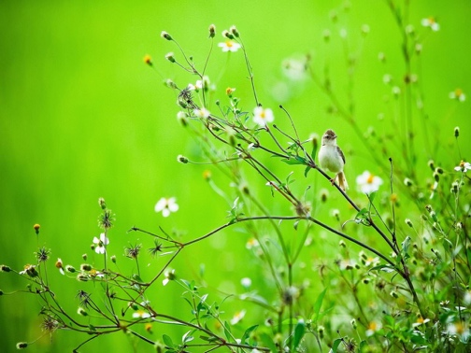 |  | 
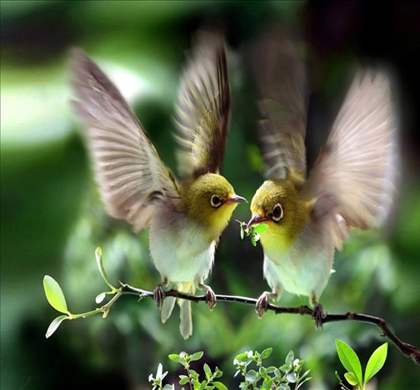 | 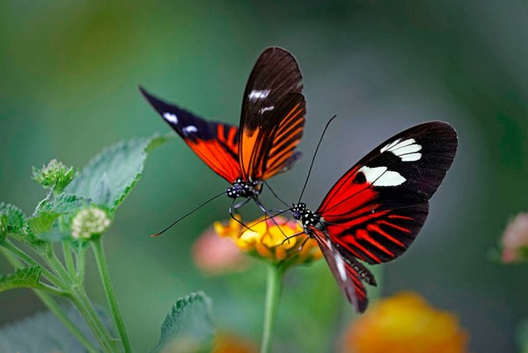 | 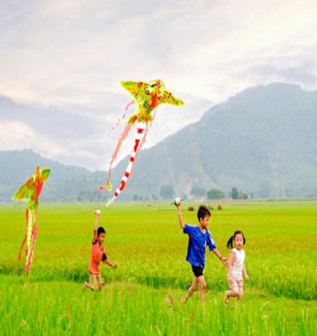
? Những hình ảnh trên gợi cho em cảm xúc và mong muốn gì?
B2: Thực hiện nhiệm vụ
HS quan sát hình ảnh và suy nghĩ cá nhân.
GV hướng dẫn HS quan sát.
B3: Báo cáo thảo luận
GV:
- Yêu cầu cá nhân lên trình bày sản phẩm.
- Hướng dẫn HS báo cáo (nếu các em còn gặp khó khăn).
HS:
- Trả lời câu hỏi của GV.
- Theo dõi, nhận xét, bổ sung cho bạn (nếu cần).
B4: Kết luận, nhận định
- Nhận xét (hoạt động nhóm của HS và sản phẩm), chốt kiến thức, chuyển dẫn vào hoạt động đọc
- Viết tên chủ đề, nêu mục tiêu chung của chủ đề và chuyển dẫn tri thức ngữ văn.

Hoạt động 2: HÌNH THÀNH KIẾN THỨC MỚI

ĐỌC VĂN BẢN VÀ THỰC HÀNH TIẾNG VIỆT
Văn bản 1: LAO XAO NGÀY HÈ
(Trích “Tuổi thơ im lặng” - DUY KHÁN)
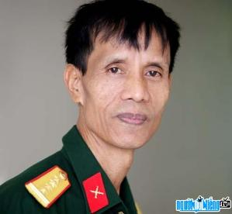 | 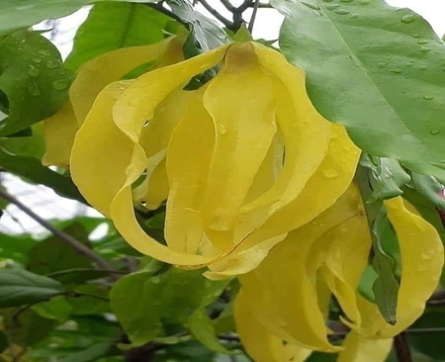
1. MỤC TIÊU
1.1 Về kiến thức
- Những nét tiêu biểu về nhà văn Duy Khán.
- Hình thức ghi chép, cách kể sự việc, người kể chuyện ngôi thứ nhất của hồi kí.
- Tình cảm, cảm xúc của người viết thể hiện qua ngôn ngữ của văn bản.
- Tác động của văn bản đến cá nhân HS.
1.2 Về năng lực
- Nhận biết được hình thức ghi chép, cách kể sự việc, người kể chuyện ngôi thứ nhất của hồi kí.
- Nhận biết được chủ đề của văn bản.
- Nhận biết được tình cảm, cảm xúc của người viết thể hiện qua ngôn ngữ của văn bản.
- Thấy được đặc điểm chung và tác động của văn bản đến cá nhân HS.
1.3 Về phẩm chất
- Yêu nước, nhân ái, yêu thiên nhiên, sống chan hòa với thiên nhiên.
2. THIẾT BỊ DẠY HỌC VÀ HỌC LIỆU
- SGK, SGV.
- Tranh ảnh liên quan đến nhà văn Duy Khán và văn bản “Lao xao ngày hè”.
- Máy chiếu, máy tính
- Giấy A1 hoặc bảng phụ để HS làm việc nhóm.
- Phiếu học tập.
3. TIẾN TRÌNH DẠY HỌC
HĐ 1: Xác định vấn đề
a) Mục tiêu: HS kết nối kiến thức trong cuộc sống vào nội dung của bài học.
b) Nội dung: GV hỏi, HS trả lời.
c) Sản phẩm: Câu trả lời của HS.
d) Tổ chức thực hiện::
B1: Chuyển giao nhiệm vụ (GV)
? Theo em vì sao học sinh thường yêu thích và trông đợi mùa hè? Hãy nói về vẻ đẹp của thiên nhiên hoặc một trải nghiệm đáng nhớ từ một kì nghỉ hè đã qua?
B2: Thực hiện nhiệm vụ: HS suy nghĩ cá nhân
B3: Báo cáo, thảo luận: HS trả lời câu hỏi của GV
B4: Kết luận, nhận định (GV):
Nhận xét câu trả lời của HS và kết nối vào hoạt động hình thành kiến thức mới.
HĐ 2: Hình thành kiến thức mới
2.1 Đọc – hiểu văn bản
I. TÌM HIỂU CHUNG
1. Tác giả
a) Mục tiêu: Giúp HS nêu được những nét chính về nhà văn Duy Khán và tác phẩm “Tuổi thơ im lặng” cũng như đoạn trích “Lao xao muà hè”.
b) Nội dung:
- Hs đọc, quan sát SGK và tìm thông tin.
- GV hướng dẫn HS đọc văn bản và đặt câu hỏi
c) Sản phẩm: Câu trả lời của HS.
d) Tổ chức thực hiện:
Hoạt động của GV & HS |  |  | Nội dung cần đạt
B1: Chuyển giao nhiệm vụ (GV)  - Yêu cầu HS đọc SGK và trả lời câu hỏi  ? Nêu những hiểu biết của em về nhà văn Tô Hoài?  B2: Thực hiện nhiệm vụ  HS quan sát SGK  B3: Báo cáo, thảo luận  HS trả lời câu hỏi  B4: Kết luận, nhận định (GV)  Nhận xét câu trả lời của HS và và chốt kiến thức lên màn hình. |  |  | 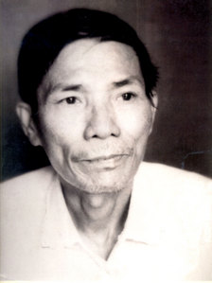  - Duy Khán (1934 – 1993)  - Tên khai sinh: Nguyễn Duy Khán  - Quê: Quế Võ, Bắc Ninh  - Ông là nhà văn, nhà báo  - Năm 15 tuổi, ông nhập ngũ, làm phóng viên chiến trường suốt hai cuộc kháng chiến chống Pháp và chống Mĩ.  - “Tuổi thơ im lặng” - Tác phẩm được giải thưởng Hội nhà văn 1987, được viết từ năm 1977 đến 1984, là món quà ông dành tặng quê hương và những người thân yêu.
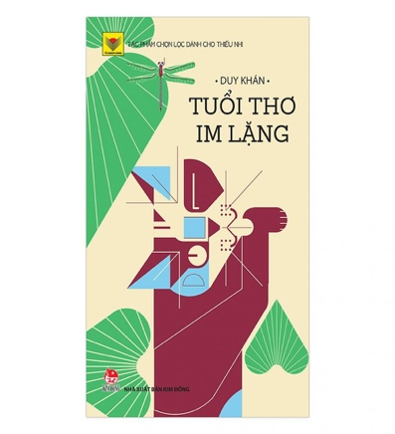 | 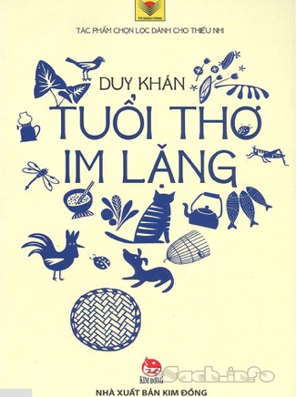 |  | 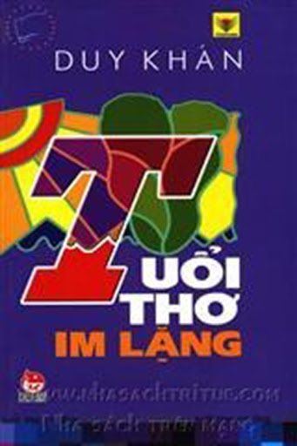 | 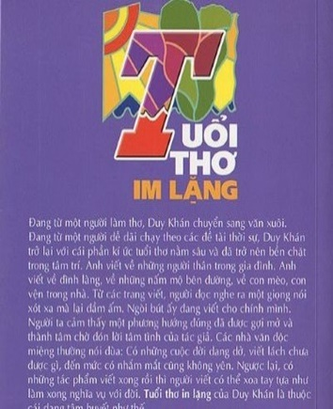
2. Tác phẩm
a) Mục tiêu: Giúp HS
- Khám phá tri thức Ngữ văn.
- Biết được những nét chung của văn bản (Thể loại, ngôi kể, bố cục…)
b) Nội dung:
- GV sử dụng KT đặt câu hỏi, sử dụng KT khăn phủ bàn cho HS thảo luận nhóm.
- HS suy nghĩ cá nhân để trả lời, làm việc nhóm để hoàn thành nhiệm vụ.
c) Sản phẩm: Câu trả lời, phiếu học tập sau khi HS đã hoàn thành.
d) Tổ chức thực hiện:
Hoạt động của GV & HS |  | Nội dung cần đạt
B1: Chuyển giao nhiệm vụ (GV)  1. Yêu cầu HS đọc ngữ liệu Tri thức Ngữ văn trong SGK.  - Chia nhóm lớp và giao nhiệm vụ:  ? Kí là thể loại văn như thế nào? Em đã bao giờ viết nhật kí chưa?  ? Hồi kí là thể loại đề cập đến sự việc đang xảy ra hay đã xảy ra? Nếu được yêu cầu: “Kể lại một sự việc mà em đã tham dự hoặc chứng kiến trong quá khứ” thì em sẽ nhớ lại và kể theo sự thực hay kể theo những gì mình tưởng tượng?  ? Trong hồi kí, ngôi kể được sử dụng là ngôi thứ nhất hay ngôi thứ ba? Tại sao?  ? Yếu tố sự thật trong hồi kí có quan trọng không? Khi viết, nguồn tư liệu về những điều có thật, đã xaỷ ra để viết nên tác phẩm ấy được xử lí như thế nào?  2. Hướng dẫn cách đọc văn bản và yêu cầu HS đọc.  (Giọng đọc chậm rãi, tâm tình, kể lại những kỷ niệm tuổi thơ ở quê hương. Chú ý những câu văn ngắn, những khẩu ngữ, những câu chuyện dân gian lồng vào trong bài khi tả một loài chim nào đó, cần đọc với giọng thích hợp.)  3. Chia nhóm lớp, giao nhiệm vụ:  *Nhóm 1: ? Tác phẩm “Tuổi thơ im lặng” thuộc thể loại nào? Dựa vào đâu em biết?  *Nhóm 2: ? Nêu vị trí của văn bản “Lao xao mùa hè” trong tác phẩm?  ? Xác định chủ đề của văn bản Lao xao ngày hè.  *Nhóm 3: ? Bức tranh cuộc sống trong “Lao xao mùa hè” được miêu tả qua cảm nhận của ai, theo ngôi kể nào?  ?Xác định PTBĐ của văn bản?  *Nhóm 4: ? Văn bản chia làm mấy phần? Nêu nội dung của từng phần?  B2: Thực hiện nhiệm vụ  1. HS đọc phần tri thức Ngữ văn  - HS làm việc cá nhân 2’, nhóm 5’  + 2 phút đầu, HS ghi kết quả làm việc ra phiếu cá nhân.  + 5 phút tiếp theo, HS làm việc nhóm, thảo luận và ghi kết quả vào ô giữa của phiếu học tập, dán phiếu cá nhân ở vị trí có tên mình.  GV theo dõi, hỗ trợ HS trong hoạt động nhóm.  2. HS:  - Đọc văn bản  - Làm việc cá nhân 2’, nhóm 5’  + 2 phút đầu, HS ghi kết quả làm việc ra phiếu cá nhân.  + 5 phút tiếp theo, HS làm việc nhóm, thảo luận và ghi kết quả vào ô giữa của phiếu học tập, dán phiếu cá nhân ở vị trí có tên mình.  GV:  - Chỉnh cách đọc cho HS (nếu cần).  - Theo dõi, hỗ trợ HS trong hoạt động nhóm.  B3: Báo cáo, thảo luận  HS: Trình bày sản phẩm của nhóm mình. Theo dõi, nhận xét, bổ sung cho nhóm bạn (nếu cần).  GV:  - Nhận xét cách đọc của HS.  - Hướng dẫn HS trình bày bằng cách nhắc lại từng câu hỏi  B4: Kết luận, nhận định (GV)  - Nhận xét về thái độ học tập & sản phẩm học tập của HS.  - Chốt kiến thức và chuyển dẫn vào mục sau . |  | 2.1. Tri thức ngữ văn:  - Kí là thể loại văn học coi trọng sự thật và những trải nghiệm, chứng kiến của chính người viết.  - Hồi kí chủ yếu kể lại những sự việc mà người viết đã từng tham dự hoặc chứng kiến trong quá khứ.  - Ngôi kể trong hồi kí là ngôi thứ nhất. Vì người kể chuyện trong hồi kí mang hình bóng của tác giả.  - Tư liệu được ghi chép để viết hồi kí phải đảm bảo độ tin câỵ, xác thực. Tuy nhiên, hồi kí là tác phẩm được viết, kể, sáng tác nên người viết không thể bê nguyên cái có thật, từng xảy ra ngoài đời vào văn bản mà phải ghi sao cho thành chuyện và kể sao cho hấp dẫn và sâu sắc.  2.2. Đọc và tìm hiểu chung:  a) Đọc và tìm hiểu chú thích  - HS đọc đúng.  b) Tìm hiểu chung  * Tác phẩm “Tuổi thơ im lặng” được viết theo thể loại Hồi kí. Vì tác phẩm là những hồi tưởng của bản thân tác giả.  * “Lao xao mùa hè” trích từ chương 6/29 chương của tác phẩm.  - Chủ đề văn bản: Thể hiện tình yêu với thiên nhiên và sự trân trọng, gìn giữ vẻ đẹp của thiên nhiên, cảnh sắc quê hương Việt Nam.  * Bức tranh cuộc sống trong “Lao xao mùa hè” được miêu tả qua cảm nhận của nhân vật “tôi”, ngôi thứ nhất. (xưng “tôi”, “chúng tôi”)  - Kết hợp tự sự, miêu tả và biểu cảm.  * Văn bản chia làm 3 phần  + Đoạn1: Cảnh buổi sớm chớm hè ở làng quê.  + Đoạn 2: Thế giới các loài chim  + Đoạn 3: Cảm xúc về những ngày hè đã qua

II. TÌM HIỂU CHI TIẾT
- Cảnh buổi sớm chớm hè ở làng quê
a) Mục tiêu: Giúp HS
- Cảm nhận được bức tranh thiên nhiên mùa hè đẹp, bình dị, gần gũi.
- Thấy được tình cảm yêu mến và gắn bó vơí thiên nhiên của tác giả.
b) Nội dung:
- HS làm việc cá nhân, suy nghĩ và trả lời câu hỏi.
- HS trình bày sản phẩm, theo dõi, nhận xét và bổ sung cho bạn (nếu cần).
c) Sản phẩm: Câu trả lời, phiếu học tập sau khi HS đã hoàn thành.
d) Tổ chức thực hiện:
Hoạt động của GV & HS |  | Nội dung cần đạt
B1: Chuyển giao nhiệm vụ (GV)  - Yêu cầu HS đọc đoạn mở đầu của văn bản.  ? Khung cảnh làng quê lúc sang hè được miêu tả cụ thể như thế nào?  ? Tác giả miêu tả theo trình tự nào?  ?Liệt kê một số câu văn kể chuyện, miêu tả được sử dụng trong đoạn văn?  ?Âm thanh nào được tác giả chú ý nhất?  GV: Từ láy tượng thanh lao xao sẽ trở thành âm hưởng chủ đạo trong bài văn này. Trong cái lao xao của đất trời, cỏ cây, có cả cái lao xao của tâm hồn tác giả .  ?Quan sát đoạn văn thứ 2. Nhận xét về số câu, tiếng trong các câu văn? Dụng ý của tác giả?  ? Cảm nhận của em về cảnh này như thế nào?  B2: Thực hiện nhiệm vụ  HS: Suy nghĩ và trả lời câu hỏi của GV.  GV: Theo dõi, hỗ trợ cho HS (nếu HS gặp khó khăn).  B3: Báo cáo, thảo luận  GV:  - Yêu cầu HS trình bày  HS:  - Trình bày sản phẩm.  - Các bạn khác theo dõi, quan sát, nhận xét, bổ sung (nếu cần).  B4: Kết luận, nhận định  - Nhận xét, chỉ ra những ưu điểm và hạn chế trong sản phẩm của HS.  - Chốt kiến thức & chuyển dẫn sang mục 2 |  | - Khung cảnh làng quê lúc sang hè với bao màu sắc và hương thơm của các loài hoa quen thuộc, cùng với vẻ nhộn nhịp, xôn xao, tất bật của bướm ong  - Trình tự miêu tả: từ khái quát đến cụ thể...  - Âm thanh Lao xao: Rất khẽ, rất nhẹ, nhưng khá rõ → Sự chuyển động của đất trời, thiên nhiên làng quê khi hè về  - Câu văn ngắn, có câu chỉ có 1 tiếng. Dụng ý: Liệt kê, nhấn mạnh ý, thu hút sự chú ý của người đọc.  - Đó là cảnh thiên nhiên ở làng quê rất đẹp, bình dị, gần gũi...
- Thế giới các loài chim.
a) Mục tiêu: Giúp HS
- Cảm nhận được vẻ đẹp và sự phong phú của thiên nhiên làng quê qua hình ảnh các loài chim.
- Thấy được tâm hồn nhậy cảm, sự hiểu biết và lòng yêu thiên nhiên làng quê của tác giả
- Hiểu được nghệ thuật quan sát và miêu tả chính xác, sinh động và hấp dẫn về các loài chim ở làng quê trong bài văn.
b) Nội dung:
- GV sử dụng KT đặt câu hỏi, tổ chức hoạt động nhóm cho HS.
- HS làm việc cá nhân, làm việc nhóm, trình bày sản phẩm, quan sát và bổ sung (nếu cần).
c) Sản phẩm: Câu trả lời, phiếu học tập sau khi HS đã hoàn thành.
d) Tổ chức thực hiện:
Hoạt động của GV & HS | Nội dung cần đạt
B1: Chuyển giao nhiệm vụ (GV)  - Yêu cầu HS quan sát và đọc Phần 2 của văn bản.  ? Duy Khán tả loài chim theo trình tự nào.  ? Đọc bài đồng dao?  ? Bài hát đồng dao có sử dụng phép tu từ nào?  ? Việc đưa bài đồng dao vào có có ý nghĩa gì?  ? Em còn biết các câu đồng dao khác về các loài chim không .  - Chia lớp làm 2 đội thi tìm được nhiều các câu đồng dao nói về các loài chim  - Phát phiếu học tập & giao nhiệm vụ:  1. Tại sao nhà văn gọi chúng là Chim hiền? Nhóm Chim hiền gồm những loài chim nào? Tìm các chi tiết miêu tả cụ thể?  ? Làm thế nào tác giả có thể miêu tả nhóm chim hiền một cách sinh động, cụ thể như thế?  2. Em hiểu gì về loài chim sư hổ mang? Tác giả đã sử dụng nghệ thuật gì ở đây? Câu chuyện cổ tích về nguồn gốc của chim bìm bịp có ý nghĩa gì.  GV: Thật ra điều này là do con người gán cho loài chim không được đẹp mã , lại có tiếng kêu kì lạ, chứ chẳng hề liên quan đến tính nết của loài chim này. Một thể hiện sự căm ghét cái ác, caí xấu, cái bịp bợm, nhất là ở những kể tu hành không chót, biến chất ... của nhân dân ta . Nguồn gốc của cái tên chim tu hú, chim bắt cô trói cột cũng có những câu chuyện cổ tích tương tự .  3. Thống kê các loài chim dữ, ác được tả trong bài? Liệu đó đã là tất cả cá loài chim ác, dữ chưa? Trong số các loài chim ác, dữ tác giả tập trung kể về loài chim nào?  4. Cảnh diều hâu sà xuống bắt gà , cảnh gà mẹ sù cánh liều chết đánh lại để cứu con, cảnh diều hâu tha gà con lên không lại bị chèo bẻo bất ngờ đánh túi bụi,... gợi cho em những suy nghĩ cảm xúc gì? Nó gợi cho em nghĩ đến câu tục ngữ nào.  5. Câu tục ngữ Lia lia, láu láu (chấp cha, chấp chới) như quạ dòm chuồng lợn có ý nghĩa gì? Thông qua loài quạ (trong câu tục ngữ) khiến em nghĩ đến loài người nào trong xã hội? Thái độ của tác giả với loài chim này ntn .  6. Tại sao tác giả gọi chim chèo bẻo là chim trị ác? Chèo bẻo đã chứng tỏ là chim trị ác qua những đặc điểm nào về hình dáng và hoạt động? Tình cảm thái độ của tác giả với loài chim này?  7. Qua đây em rút ra được bài học gì về cách sống ở đời? Em có nghĩ đến câu ca dao nào nói về bài học này không .  8. Sự khác biệt trong thái độ của nhân vật “tôi” đối với chèo bẻo, quạ, diều hâu và chim cắt giúp em hiểu gì thêm về nhân vật này? Những hiểu biết và cảm nhận của em về các loài chim có gì giống và khác với nhân vật “tôi”  ? Qua đây em có hiểu biết gì về tác giả Duy Khán?  B2: Thực hiện nhiệm vụ  HS:  - 2 phút làm việc cá nhân  - 3 phút thảo luận bàn và hoàn thành phiếu học tập.  GV: Theo dõi, hỗ trợ cho HS (nếu HS gặp khó khăn).  B3: Báo cáo, thảo luận  GV:  - Yêu cầu HS trình bày.  - Hướng dẫn HS trình bày (nếu cần).  HS  - Đại diện 1 nhóm lên trình bày sản phẩm.  - Các nhóm khác theo dõi, quan sát, nhận xét, bổ sung cho nhóm bạn (nếu cần).  B4: Kết luận, nhận định (GV)  - Nhận xét về thái độ làm việc và sản phẩm của các nhóm.  - Chốt kiến thức lên màn hình, chuyển dẫn sang mục sau. | - Duy khán không miêu tả thế giới các loài chim một cách tuỳ tiện mà ông xếp, phân loại chúng theo 2 nhóm: Chim hiền - Chim ác.  a. Nhóm chim hiền:  - Bài hát đồng dao sử dụng nhân hóa  -> Gợi mối quan hệ họ hàng thân thuộc nơi làng quê, dễ đi vào tâm hồn trẻ thơ. Làm cho bạn đọc có cảm giác được sống trong bầu không khí rất đỗi quen thuộc của văn hoá dân gian .  .  - Gọi là Chim hiền vì chúng thường xuyên mang niềm vui đến cho người nông dân, cho thiên nhiên cho đất trời  - Chim hiền gồm Chim sáo và chim tu hú :  + Chim sáo đậu trên lưng trâu mà hót; tọ toẹ học nói; bay đi đâu, chiều lại về với chủ .  + Chim tu hú: báo mùa vải chín, báo mùa hè tới .  - Miêu tả: bằng việc quan sát hình dáng, màu sắc, hoạt động... kết hợp với trí tưởng tượng dân gian phong phú.  - Hình ảnh so sánh - ẩn dụ , chỉ những ông sư tuy tu hành nhưng vẫn chưa bỏ được tính ác độc, hung dữ, nham hiểm tựa như loài rắn hổ mang có nọc độc , mổ chết người .  - Có lẽ dựa vào màu lông xám và tập tính suốt ngày nằm trong bụi rậm , thường kêu bịp bịp. Đặc biệt là khi nó cất tiếng kêu thì một loạt các loài chim ác, chim dữ xuất hiện.  b. Nhóm chim ác  - Diều hâu, quạ, chèo bẻo, cắt ...  - Đó là 4 loài chim ác, dữ thường gặp ở nông thôn chứ chưa phải là tất cả các loài chim ác , dữ .  - Chim diều hâu, chim quạ và chim cắt ..  - Cảnh gà mẹ xù lông, xoè cánh, che chở cho đàn con bé dại, vừa kêu quang quác vừa đạp, vừa mổ, liều chết đánh lại diều hâu để bảo vệ đàn con là cảnh hiếm gặp ở làng quê. Cảnh này gợi cho người đọc nghĩ đến sự cạnh tranh sinh tồn giữa các loài chim hiền, chim ác. Không những thế nó khiến cho người đọc liên hệ đến tình mẹ con, đến tình thương con đã biến thành sức mạnh liều mạng ntn ngay trong thế giới các loài chim.  - Cảnh diều hâu tha ga con lên chưa kịp ăn thì đã bị chèop bẻo bất ngờ tập kích, đánh đuổi ráo riết.  - Nó chứng minh cho câu tục ngữ “Kẻ cắp gặp bà già” hay câu danh ngôn “Cao nhân thất hữu cao nhân trị” (Người giỏi còn có người giỏi hơn)  - Quạ là loài vật kém cỏi, hèn hạ và bẩn thỉu và vì thế đáng ghét đáng khinh hơn diều hâu. Câu tục ngữ tả rất đúng tư thế, động tác của loài quạ khi đậu, dòm vào chuồng lợn để kiếm mồi.  - Làm cho người đọc nghĩ đến những con người có tính cách giống như loài quạ.  - Thể hiện trong cách gọi là chim ác, dữ .  - Vì đây là loại chim dám đánh lại các loại chim ác, chim xấu.  - Hình dáng: Như những mũi tên đen hình đuôi cá.  - Hoạt động: Lao vào đánh diều hâu túi bụi khiến diều hâu phải thả con mồi, hú vía.  + Vây tứ phía đánh quạ. Có con quạ chết đén rũ xương .  + Cả đàn vây vào đánh chim cắt để cứu bạn, khiến cắt rơi xuống, ngắc ngoái.  - Tác giả muốn thể hiện thiện cảm của mình với loài chim này; ca ngợi hành động dũng cảm của chèo bẻo.  - Dù có mạnh khoẻ đến đâu, gây tội ác thì nhất định sẽ bị trừng trị, bị thất bại. Sức mạnh của tinh thần đoàn kết, cộng đồng sẽ làm cho sức mạnh gấp bội, biến yếu thành mạnh và giành chiến thắng. Đó không chỉ là quy luật tự nhiên, của các loài chim mà của chính loaì người. Một lần nữa triết lí dân gian lại thấp thoáng hiện lên trong thâm tâm, thấm thía.  - Các câu tục ngữ, thành ngữ dân gian: “Ở hiền gặp lành”, “Ác giả, ác báo”, “Gieo gió, gặt bão”.  - Sự khác biệt trong thái độ của nhân vật “tôi” đối với chèo bẻo, quạ, diều hâu và chim cắt cho thấy nhân vật tôi rất am hiểu về tập tính của các loài chim, có sự quan sát kĩ lưỡng với từng loài.  - Giống nhau: cảm nhận của em cũng giống với nhân vật tôi, mỗi loài chim có đặc tính khác nhau, có loài chim hiền, có loài chim hung dữ.  - Khác nhau: nhân vật tôi có sự am hiểu sâu sắc từ tự quan sát tự nhiên và kinh nghiệm có được khi sống ở vùng quê.  - Tác giả vừa là người có khả năng quan sát rất tinh tế, vừa là người có tình cảm gắn bó thân thiết với làng quê và thiên nhiên .
3. Cảm xúc về những ngày hè đã qua
a) Mục tiêu: Giúp HS
- Cảm nhận khung cảnh bình dị, đầm ấm và rất đỗi yên bình trong những ngày hè treen quê hương.
- Thấy được cảm xúc vui sướng, hạnh phúc khi được trải qua những mùa hè êm đềm, bình yên ở quê hương
b) Nội dung:
- HS làm việc cá nhân, suy nghĩ và trả lời câu hỏi.
- HS trình bày sản phẩm, theo dõi, nhận xét và bổ sung cho bạn (nếu cần).
c) Sản phẩm: Câu trả lời của HS.
d) Tổ chức thực hiện:
Hoạt động của GV & HS | Nội dung cần đạt
B1: Chuyển giao nhiệm vụ (GV)  - Yêu cầu HS đọc phần cuối của văn bản.  ?Kỉ niệm những ngày hè trên quê hương được gơị tả cụ thể như thế nào?  ?Liệt kê một số câu văn miêu tả và biểu cảm được sử dụng trong đoạn văn?  ? Theo em tác giả hồi kí đã thể hiện những cảm xúc gì khi kể về những ngày hè đã qua?  ? Qua đây bồi dưỡng cho em tình cảm nào?  ? Từ nội dung vừa tìm hiểu, em hãy khái quát lại chủ đề của văn bản “Lao xao mùa hè”.  Chủ đề văn bản thể hiện tình yêu thiên nhiên, cuộc sống ngày hè qua chuỗi hồi ức của tác giả; bức tranh sinh hoạt ngày hè; cái lao xao cuar cuộc sống ngày hè... Những dòng văn lan tỏa cảm xúc lao xao, rộn ràngtrong lòng người đọc khi nghĩ về tuổi thần tiên tuyệt vời trong khung trời cổ tích của chính mình.  B2: Thực hiện nhiệm vụ  HS: Suy nghĩ và trả lời câu hỏi của GV.  GV: Theo dõi, hỗ trợ cho HS (nếu HS gặp khó khăn).  B3: Báo cáo, thảo luận  GV:  - Yêu cầu HS trình bày  HS:  - Trình bày sản phẩm.  - Các bạn khác theo dõi, quan sát, nhận xét, bổ sung (nếu cần).  B4: Kết luận, nhận định  - Nhận xét, chỉ ra những ưu điểm và hạn chế trong sản phẩm của HS.  - Chốt kiến thức & chuyển dẫn sang mục Tổng kết. | - Những buổi tắm suối sau nhà.  - Ăn cơm trên manh chiếu trải ở giữa sân.  - Ngủ ở hiên nhà.  - Tác giả đã thể hiện cảm xúc vui sướng, hạnh phúc, khoan khoái, bâng khuâng khi tận hưởng cái không khí riêng của ngày hè êm đềm, bình yên trên quê hương.  - Tình yêu thiên nhiên, tình cảm trân trọng những kỉ niệm tuổi thơ.  - Chủ đề văn bản: Thể hiện tình yêu với thiên nhiên và sự trân trọng, gìn giữ vẻ đẹp của thiên nhiên, cảnh sắc quê hương Việt Nam.
B1: Chuyển giao nhiệm vụ (GV)  - Chia nhóm lớp theo bàn  - Phát phiếu học tập.  - Giao nhiệm vụ nhóm:  ? Em học tập được nghệ thuật miêu tả về kể chuyện của tác giả trong văn bản Lao xao?  ? Nội dung chính của văn bản?Tình cảm nào được khơi dậy trong em khi tiếp xúc với thế giới các loài vật “Lao xao”?  B2: Thực hiện nhiệm vụ  HS:  - Suy nghĩ cá nhân 2’ và ghi ra giấy.  - Làm việc nhóm 5’ (trao đổi, chia sẻ và đi đến thống nhất để hoàn thành phiếu học tập).  GV hướng theo dõi, quan sát HS thảo luận nhóm, hỗ trợ (nếu HS gặp khó khăn).  B3: Báo cáo, thảo luận  HS:  - Đại diện lên báo cáo kết quả thảo luận nhóm, HS nhóm khác theo dõi, nhận xét và bổ sung (nếu cần) cho nhóm bạn.  GV:  - Yêu cầu HS nhận xét, đánh giá chéo giữa các nhóm.  B4: Kết luận, nhận định (GV)  - Nhận xét thái độ và kết quả làm việc của từng nhóm.  - Chuyển dẫn sang đề mục sau. | III. Tổng kết  1. Nghệ thuật  - Sự quan sát tinh tế  - Vốn hiểu biết phong phú  - Miêu tả, kể chuyện lồng trong cảm xúc và thái độ của tác giả.  2. Nội dung  - Bức tranh mùa hè đẹp, bình dị, nhiều màu sắc, sống động cùng thế giới các loài chim.  - Tình cảm yêu quí các loài vật quanh ta, yêu làng quê, yêu DT.

HĐ 3: Luyện tập
a) Mục tiêu: Vận dụng kiến thức của bài học vào việc làm bài tập cụ thể
b) Nội dung: HS suy nghĩ cá nhân làm bài tập của GV giao
c) Sản phẩm: Đáp án đúng của bài tập
d) Tổ chức thực hiện:
Hoạt động của GV & HS | Nội dung cần đạt
B1: Chuyển giao nhiệm vụ:  Giáo viên giao bài tập cho HS  Bài tập: Chia sẻ với bạn ấn tượng và cảm xúc của em sau khi đọc “Lao xao ngày hè” của Duy Khán?  B2: Thực hiện nhiệm vụ  GV hướng dẫn HS:  - Bày tỏ ấn tượng, cảm xúc của bản thân.  HS trả lời câu hỏi.  B3: Báo cáo, thảo luận:  - GV yêu cầu HS trình bày sản phẩm của mình.  - HS trình bày, theo dõi, nhận xét, đánh giá và bổ sung cho bài của bạn (nếu cần).  B4: Kết luận, nhận định: GV đánh giá bài làm của HS bằng điểm số. | * Ấn tượng và cảm xúc:  - Bài văn giúp em được chiêm ngưỡng bức tranh mùa hè đẹp, bình dị, nhiều màu sắc, sống động trên làng quê Việt Nam.  - Bài văn đem đến cho em hiểu biết thú vị về đặc điểm, tập tính, hình dáng của một số loài chim.  - Bằng khả năng quan sát tinh tế, tỉ mỉ, hiểu biết về các loài chim, tác giả đã miêu tả thế giới loài chim vô cùng sống động.  ...

HĐ 4: Vận dụng
a) Mục tiêu: Củng cố và mở rộng kiến thức nội dung của bài học cho HS
b) Nội dung: GV giao nhiệm vụ, HS thực hiện nhiệm vụ.
c) Sản phẩm: Sản của HS sau khi đã được chỉnh sửa (nếu cần).
d) Tổ chức thực hiện:
B1: Chuyển giao nhiệm vụ:
- GV giao nhiệm vụ
? Hãy ghi lại những cảm xúc của bản thân em về một khung cảnh đẹp mà em yêu thích trên quê hương em vào một buổi sớm mai?
B2: Thực hiện nhiệm vụ
GV hướng dẫn HS xác nhiệm vụ và viết bài.
HS đọc, xác định yêu cầu của bài tập và thực hiện bài viết.
B3: Báo cáo, thảo luận
GV hướng dẫn các em cách nộp sản phẩm.
HS nộp sản phẩm cho GV qua hệ thống CNTT mà GV hướng dẫn. (Qua Zalo hoặc Gmail)
B4: Kết luận, nhận định (GV)
- Nhận xét ý thức làm bài của HS (HS nộp bài không đúng qui định (nếu có)).
- Dặn dò HS những nội dung cần học ở nhà và chuẩn bị cho bài học sau:
+ Đọc kĩ lại văn bản và nắm chắc nội dung, nghệ thuật đặc sắc của văn bản.
+ Tập ghi chép lại những kỉ niệm đáng nhớ của bản thân qua cuốn nhật kí nhỏ.
+ Đọc trước và soạn Văn bản: “Thương nhớ bầy ong”

Văn bản 2: THƯƠNG NHỚ BẦY ONG
(Trích “Tổ ong trại ”)
– Huy Cận–
I. MỤC TIÊU
1. Về kiến thức:
- Những nét tiêu biểu về nhà thơ Huy Cận.
- Đặc điểm của hồi kí
2. Về năng lực:
- Xác định được ngôi kể trong văn bản
- Nhận biết được hình thức ghi chép, cách kể sự việc, người kể chuyện trong ngôi thứ nhất của hồi kí
- Nhận biết được tình cảm, cảm xúc của người viết thể hiện qua ngôn ngữ của văn bản.
3. Về phẩm chất:
- Yêu thiên nhiên
- Giữ gìn, nâng niu kỷ niệm tuổi thơ
II. THIẾT BỊ DẠY HỌC VÀ HỌC LIỆU
1. Thiết bị:
- SGK, SGV.
- Tranh ảnh về tác giả Huy Cận và văn bản “Thương nhớ bầy ong”
- Máy chiếu, máy tính.
- Giấy A1 hoặc bảng phụ để HS làm việc nhóm.
- Phiếu học tập.
2. Học liệu: văn bản “Thương nhớ bầy ong”
III. TIẾN TRÌNH DẠY HỌC
1. HĐ 1: Xác định vấn đề
- Mục tiêu: HS kết nối kiến thức trong cuộc sống vào nội dung của bài học.
- Nội dung: GV hỏi, HS trả lời.
- Sản phẩm: Câu trả lời của HS.
- Tổ chức thực hiện:
B1: Chuyển giao nhiệm vụ (GV)
- Đã bao giờ em phải chia tay mãi mãi với một con vật nuôi, một đồ chơi, một vật dụng …hết sức thân thiết đối với mình? Cảm xúc của em khi ấy như thế nào?
- Chia sẻ hiểu biết của em về nghề nuôi ong và tình cảm của người nuôi ong với bầy ong của mình.
B2: Thực hiện nhiệm vụ: HS suy nghĩ cá nhân
B3: Báo cáo, thảo luận: HS trả lời câu hỏi của GV
B4: Kết luận, nhận định (GV):
Nhận xét câu trả lời của HS và kết nối vào hoạt động hình thành kiến thức mới.
2. HĐ 2: Hình thành kiến thức mới
2.1 Đọc – hiểu văn bản
I. TÌM HIỂU CHUNG
1. Tác giả
a. Mục tiêu: Giúp HS nêu được những nét chính về nhà Huy Cận và tác phẩm “Hồi kí song đôi” cũng như đoạn trích “Thương nhớ bầy ong”
b. Nội dung:
- Hs đọc, quan sát SGK và tìm thông tin.
- GV hướng dẫn HS đọc văn bản và đặt câu hỏi
c. Sản phẩm: Câu trả lời của học sinh, phiếu học tập
d. Tổ chức thực hiện
HĐ của GV và HS |  |  | Nội dung cần đạt
B1: Chuyển giao nhiệm vụ (GV)  - Yêu cầu HS đọc SGK và trả lời câu hỏi  ? Nêu những hiểu biết của em về nhà thơ Huy Cận?  B2: Thực hiện nhiệm vụ  HS quan sát SGK  B3: Báo cáo, thảo luận  HS trả lời câu hỏi  B4: Kết luận, nhận định (GV)  Nhận xét câu trả lời của HS và và chốt kiến thức lên màn hình. |  |  | - Huy Cận (1919-2005)  - Quê: Hà Tĩnh  - Ông làm thơ và nổi tiếng từ trước CMT8/1945; ngoài làm thơ, ông còn viết văn xuôi, tiểu luận và phê bình văn học.
2. Tác phẩm
a.Mục tiêu: Giúp HS
- Biết được những nét chung của văn bản (Thể loại, ngôi kể, bố cục…)
b.Nội dung:
- GV sử dụng KT đặt câu hỏi cho HS thảo luận nhóm.
- HS suy nghĩ cá nhân để trả lời, làm việc nhóm để hoàn thành nhiệm vụ.
c. Sản phẩm: phiếu học tập
d. Tổ chức thực hiện
HĐ của GV và HS |  |  | Nội dung cần đạt
B1: Chuyển giao nhiệm vụ (GV)  - Hướng dẫn cách đọc & yêu cầu HS đọc.  - Chia nhóm lớp, giao nhiệm vụ:  ?Cho biết thể loại và ngôi kể của đoạn trích. Dựa vào đâu để em nhận biết?  ? Dựa vào những từ ngữ chỉ thời gian và mạch cảm xúc của nhân vật “tôi”, hãy cho biết văn bản chia làm mấy phần? Nêu nội dung của từng phần?  B2: Thực hiện nhiệm vụ  HS:  - Đọc văn bản  - Làm việc cá nhân 2’, nhóm 3’  + 2 phút đầu, HS ghi kết quả làm việc ra phiếu cá nhân.  + 3 phút tiếp theo, HS làm việc nhóm, thảo luận và ghi kết quả vào ô giữa của phiếu học tập  GV:  - Chỉnh cách đọc cho HS (nếu cần).  - Theo dõi, hỗ trợ HS trong hoạt động nhóm.  B3: Báo cáo, thảo luận  HS: Trình bày sản phẩm của nhóm mình. Theo dõi, nhận xét, bổ sung cho nhóm bạn (nếu cần).  GV:  - Nhận xét cách đọc của HS.  - Hướng dẫn HS trình bày bằng cách nhắc lại từng câu hỏi  B4: Kết luận, nhận định (GV)  - Nhận xét về thái độ học tập & sản phẩm học tập của HS.  - Chốt kiến thức và chuyển dẫn vào mục sau |  |  | a) Đọc và tìm hiểu chú thích  - HS đọc đúng.  b) Tìm hiểu chung  - Thể loại: kí  - Ngôi kể thứ nhất  (lời kể của nhân vật tôi)  - Văn bản chia làm 2 phần:  +Phần 1: Từ đầu đến “cày ải” => Bầy ong trong kí ức tuổi thơ của nhân vật “tôi” trước ngày ông mất.  + Phần 2: phần còn lại =>Bầy ong trong kí ức tuổi thơ của nhân vật “tôi” sau ngày ông mất.
II. TÌM HIỂU CHI TIẾT
- Bầy ong trong kí ức tuổi thơ của nhân vật “tôi” trước ngày ông mất
a.Mục tiêu: Giúp HS
- Tìm được những chi tiết kể về bầy ong và cảm xúc của nhân vật “tôi” trước ngày ông mất
b.Nội dung:
- GV sử dụng kỹ thuật đặt câu hỏi
- HS làm việc cá nhân, làm việc nhóm để hoàn thiện nhiệm vụ.
- HS trình bày sản phẩm, theo dõi, nhận xét và bổ sung cho nhóm bạn (nếu cần).
c. Sản phẩm: phiếu học tập
d. Tổ chức thực hiện
HĐ của GV và HS |  | Nội dung cần đạt
B1: Chuyển giao nhiệm vụ (GV)  Đọc đoạn văn từ đầu đến “mê xem không thôi”, trả lời các câu hỏi:  -Tìm những chi tiết kể về bầy ong ngày xưa.  -Tìm những chi tiết kể về nhân vật “tôi” với bầy ong.  - Nhận xét về cảm xúc của nhân vật “tôi” tại thời điểm đó.  B2: Thực hiện nhiệm vụ  - Làm việc cá nhân 2 phút, ghi kết quả ra phiếu cá nhân.  - Thảo luận nhóm 5 phút và ghi kết quả ra phiếu học tập nhóm (phần việc của nhóm mình làm).  GV hướng dẫn HS thảo luận (nếu cần).  B3: Báo cáo, thảo luận  GV:  - Yêu cầu đại diện của một nhóm lên trình bày.  - Hướng dẫn HS trình bày (nếu cần).  HS:  - Đại diện 1 nhóm lên bày sản phẩm.  - Các nhóm khác theo dõi, quan sát, nhận xét, bổ sung (nếu cần) cho nhóm bạn.  B4: Kết luận, nhận định (GV)  - Nhận xét thái độ và kết quả làm việc của từng nhóm, chỉ ra những ưu điểm và hạn chế trong HĐ nhóm của HS.  - Chốt kiến thức & chuyển dẫn sang mục 2 |  | - Những đõ ong:  + Ngày xưa, ông nuôi nhiều ong, đằng sau nhà có 2 dãy đõ ong mật  + Sau nhà có 2 đõ ong sây lắm  + Chiều lỡ buổi, ong bay họp đàn trước đõ  =>nhiều, sung túc, rất vượng  - Nhân vật tôi:  + Hay ra xem ong họp đàn  + Nhiều khi bị ong đốt nhưng mê xem không thôi  => vui vẻ, hứng khởi, mê đắm
- Bầy ong trong kí ức tuổi thơ của nhân vật “tôi” sau ngày ông mất.
a.Mục tiêu: Giúp HS
- Tìm được những chi tiết kể về bầy ong và cảm xúc của nhân vật “tôi” trước ngày ông mất
- Rút ra bài học cho bản thân từ nội dung văn bản
b.Nội dung:
- GV sử dụng KT đặt câu hỏi, tổ chức hoạt động nhóm cho HS.
- HS làm việc cá nhân, làm việc nhóm, trình bày sản phẩm, quan sát và bổ sung (nếu cần)
c. Sản phẩm: phiếu học tập
d. Tổ chức thực hiện
HĐ của GV và HS |  | Nội dung cần đạt
B1: Chuyển giao nhiệm vụ (GV)  - Chia nhóm.  - Phát phiếu học tập số 2 & giao nhiệm vụ:  Đọc đoạn văn từ “Buồn lắm” đến “với bầy ong trại”, trả lời các câu hỏi:  1. Tìm những chi tiết kể về bầy ong.  2. Tìm chi tiết nói về cảm xúc của nhân vật tôi :  + Khi ong trại quay về đõ  + Khi đàn ong bay đi  + Tác giả sử dụng biện pháp nghệ thuật gì?  3. Em có nhận xét gì về bầy ong, cảm xúc của nhân vật tôi và tác dụng của biện pháp nghệ thuật được sử dụng trong đoạn?  B2: Thực hiện nhiệm vụ  HS:  - 2 phút làm việc cá nhân  - 3 phút thảo luận cặp đôi và hoàn thành phiếu học tập.  B3: Báo cáo, thảo luận  GV:  - Yêu cầu HS trình bày.  - Hướng dẫn HS trình bày (nếu cần).  HS  - Đại diện 1 nhóm lên trình bày sản phẩm.  - Các nhóm khác theo dõi, quan sát, nhận xét, bổ sung cho nhóm bạn (nếu cần).  B4: Kết luận, nhận định (GV)  - Nhận xét về thái độ làm việc và sản phẩm của các nhóm.  - Chốt kiến thức lên màn hình, chuyển dẫn sang mục sau. |  | - Những đõ ong:  + Sau ngày ông chết, cha và chú còn nuôi một ít đõ, nhưng không vượng như xưa  + Mấy lần ong trại, một phần đàn ong dời xa bỏ tổ nhà mang theo ong chúa, chú và mọi người ném đất vụn để bầy ong bay về đõ.  + Có lần ong bay lên cao và mất hút trong chốc lát.  =>Đàn ong ít hơn, bay đi, rời đi  - Nhân vật tôi:  + Buồn lắm, cái buồn của chiều quê, của không gian  + Những lúc cả nhà đi vắng, còn buồn đến nỗi khóc một mình…như trời hạ xuống  + Một lần, ở nhà một mình thấy ong trại không làm gì được, chỉ nhìn theo buồn không nói được.  + Cái buồn của đứa trẻ rộng lón đến bao nhiêu, các thi sĩ văn nhân đã ai nói đến chưa?  + Nhìn ong trại đi, tưởng như một mảnh hồn tôi đã san đi nơi khác.  =>Buồn, yêu thương, luyến tiếc bầy ong với cả trái tim mình  - Nghệ thuật: so sánh =>nhấn mạnh nỗi buồn của nhân vật tôi
B1: Chuyển giao nhiệm vụ (GV)  - Chia nhóm lớp theo bàn  - Giao nhiệm vụ nhóm:  ? Nhận xét về nghệ thuật kể chuyện ?  (Lưu ý: các từ ngữ chỉ thời gian, trình tự kể, sử dụng ngôi kể…)  ? Nội dung chính của văn bản “thương nhớ bầy ong”?  ? Từ cảm xúc của của nhân vật “tôi” với bầy ong, theo em, tác giả muốn gửi gắm đến chúng ta thông điệp gì?  B2: Thực hiện nhiệm vụ  HS:  - Suy nghĩ cá nhân 2’ và ghi ra giấy.  - Làm việc nhóm 5’ (trao đổi, chia sẻ và đi đến thống nhất để hoàn thành phiếu học tập).  GV hướng theo dõi, quan sát HS thảo luận nhóm, hỗ trợ (nếu HS gặp khó khăn).  B3: Báo cáo, thảo luận  HS:  - Đại diện lên báo cáo kết quả thảo luận nhóm, HS nhóm khác theo dõi, nhận xét và bổ sung (nếu cần) cho nhóm bạn.  GV:  - Yêu cầu HS nhận xét, đánh giá chéo giữa các nhóm.  B4: Kết luận, nhận định (GV)  - Nhận xét thái độ và kết quả làm việc của từng nhóm.  - Chuyển dẫn sang đề mục sau. |  | III. Tổng kết  1. Nghệ thuật  - Kết hợp giữa kể việc với miêu tả và biểu cảm  - Sử dụng các từ ngữ chỉ thời gian, không gian làm cho sự việc, cảm xúc của nhân vật xác thực hơn, phù hợp với tâm lí lứa tuổi.  2. Nội dung  - Hồi ức của nhân vật tôi về những đõ ong của gia đình mình khi còn nhỏ. Kèm theo đó là những nỗi buồn, luyến tiếc khi chúng rời xa.  3. Ý nghĩa  Những vật vô tri vô giác đều có một linh hồn, nó vương vấn với hồn ta và khiến ta yêu mến.
Hoạt động 3: Luyện tập
a) Mục tiêu:
- Vận dụng kiến thức của bài học vào việc làm bài tập để khắc sâu kiến thức
b) Nội dung:
- GV giao bài tập cho HS.
- HS hoạt động cá nhân để hoàn thành bài tập.
c) Sản phẩm: Đáp án đúng của bài tập
d. Tổ chức thực hiện
HĐ của GV và HS | Nội dung cần đạt
B1: Chuyển giao nhiệm vụ: Giáo viên giao bài tập cho HS  Bài 1: Để tái hiện lại quá khứ một cách chân thực, sinh động người viết hồi kí có thể tập trung kể lại sự việc, cũng có thể vừa kể lại sự việc vừa kể lại cảm xúc, suy tư của mình trước sự việc ấy. Theo em, Thương nhớ bày ong thuộc trường hợp nào trong hai trường hợp trên? Dựa vào đâu có thể khẳng định như vậy?  Bài 2: Em có nhận xét gì về cách quan sát, cảm nhận thiên nhiên, loài vật của nhân vật “tôi”?  Bài 3: Đọc Thương nhớ bày ong, có bạn khẳng định rằng nhân vật cậu bé xưng “tôi”, trong văn bản chính là tác giả Cù Huy Cận, một số bạn khác lại cho là không phải như vậy. Cho biết ý kiến của em về các nhận định trên.  B2: Thực hiện nhiệm vụ  - HS đọc để xác định yêu cầu của bài tập.  - GV hướng dẫn HS cách làm.  B3: Báo cáo, thảo luận  - GV yêu cầu HS chữa bài tập bằng cách trình bày sản phẩm của mình.  - HS lên bảng chữa bài hoặc đứng tại chỗ để trình bày, HS khác theo dõi, nhận xét, đánh giá và bổ sung (nếu cần)…  B4: Kết luận, nhận định: GV nhận xét bài làm của HS. | Bài 1:  Vừa kể việc, vừa kể cảm xúc, suy tư của mình trước sự việc ấy  Bài 2:  cách quan sát tỉ mỉ, thể hiện những hiểu biết về đặc điểm loài ong, cách cảm nhận về thiên nhiên, loài vật vô cùng tinh tế và phát hiện ra những điều sâu sắc: mọi vật đều mang trong nó một linh hồn, gần gũi và thân thuộc với con người.  Bài 3:  Nhân vật “tôi” chính là tác giả Huy Cận
Hoạt động 4: Vận dụng
a) Mục tiêu:
- Củng cố kiến thức nội dung của bài học
b) Nội dung:
- GV ra bài tập
- HS làm bài tập
c) Sản phẩm: Đoạn văn của học sinh
d) Tổ chức thực hiện:
B1: Chuyển giao nhiệm vụ: (GV giao bài tập)
Viết 1 đoạn văn kể về cảm xúc của em khi phải rời xa một thứ đồ vật, con vật nuôi.
B2: Thực hiện nhiệm vụ
- GV hướng dẫn các em tìm hiểu yêu cầu của đề.
- HS đọc và xác định yêu cầu của bài tập
B3: Báo cáo, thảo luận
- HS làm bài tập ra giấy và nộp lại cho GV
B4: Kết luận, nhận định (GV)
- Nhận xét ý thức làm bài của HS, nhắc nhở những HS không nộp bài hoặc nộp bài không đúng qui định (nếu có).
- Dặn dò HS những nội dung cần học ở nhà và chuẩn bị cho bài học sau: Tìm hiểu về nhà thơ Trần Đăng Khoa, đọc và tìm hiểu bài thơ “Đánh thức trầu”.

ĐỌC KẾT NỐI CHỦ ĐIỂM
Văn bản 3: ĐÁNH THỨC TRẦU
– Trần Đăng Khoa–
I. MỤC TIÊU
1. Về kiến thức:
- Nhà thơ Trần Đăng Khoa
- Tình cảm gắn bó, nâng niu, trân trọng của con người với thiên nhiên
2. Về năng lực:
- Nhận biết được chủ đề của văn bản
- Nhận biết được tình cảm, cảm xúc của người viết thể hiện qua ngôn ngữ của văn bản.
- Liên hệ kết nối với văn bản Lao xao ngày hè và Thương nhớ bầy ong để hiểu hơn về chủ điểm “Trò chuyện cùng thiên nhiên”
3. Về phẩm chất:
- Yêu thiên nhiên, yêu thương con người
- Giữ gìn, nâng niu, bảo vệ thiên nhiên
II. THIẾT BỊ DẠY HỌC VÀ HỌC LIỆU
1. Thiết bị:
- Tranh ảnh về tác giả Trần Đăng Khoa, ..
- Máy chiếu, máy tính.
- Giấy A1 hoặc bảng phụ để HS làm việc nhóm.
- Phiếu học tập.
2. Học liệu: bài thơ “Đánh thức trầu”
III. TIẾN TRÌNH DẠY HỌC
1. HĐ 1: Xác định vấn đề
- Mục tiêu: HS kết nối kiến thức trong cuộc sống vào nội dung của bài học.
- Nội dung: GV hỏi, HS trả lời.
- Sản phẩm: Câu trả lời của HS.
- Tổ chức thực hiện:
B1: Chuyển giao nhiệm vụ (GV)
? Em đã đọc, học bài thơ nào của nhà thơ Trần Đăng Khoa? Nội dung của bài thơ đó?
? Chia sẻ những thông tin em đã tìm hiểu về nhà thơ Trần Đằn Khoa
B2: Thực hiện nhiệm vụ: HS suy nghĩ cá nhân
B3: Báo cáo, thảo luận: HS trả lời câu hỏi của GV
B4: Kết luận, nhận định (GV):
Nhận xét câu trả lời của HS và kết nối vào hoạt động hình thành kiến thức mới.
2. HĐ 2: Hình thành kiến thức mới
2.1 Đọc – hiểu văn bản
I. TÌM HIỂU CHUNG
a.Mục tiêu: Giúp HS nhận diện được những đặc điểm cơ bản của bài thơ
b. Nội dung:
- Hs đọc, quan sát SGK và tìm thông tin.
- GV hướng dẫn HS đọc văn bản và đặt câu hỏi
c. Sản phẩm: Thông tin học sinh tìm hiểu được
d. Tổ chức thực hiện
HĐ của GV và HS |  |  |  | Nội dung cần đạt
B1: Chuyển giao nhiệm vụ (GV)  - Hướng dẫn cách đọc & yêu cầu HS đọc.  - Chia nhóm lớp, giao nhiệm vụ:  ? Cho biết thể thơ và phương thức biểu đạt của bài thơ.  ? Bài thơ được chia làm mấy phần? Nêu nội dung của từng phần?  B2: Thực hiện nhiệm vụ  HS:  - Đọc văn bản  - Làm việc cá nhân 2’, nhóm 3’  + 2 phút đầu, HS ghi kết quả làm việc ra phiếu cá nhân.  + 3 phút tiếp theo, HS làm việc nhóm, thảo luận và ghi kết quả vào ô giữa của phiếu học tập  GV:  - Chỉnh cách đọc cho HS (nếu cần).  - Theo dõi, hỗ trợ HS trong hoạt động nhóm.  B3: Báo cáo, thảo luận  HS: Trình bày sản phẩm của nhóm mình. Theo dõi, nhận xét, bổ sung cho nhóm bạn (nếu cần).  GV:  - Nhận xét cách đọc của HS.  - Hướng dẫn HS trình bày bằng cách nhắc lại từng câu hỏi  B4: Kết luận, nhận định (GV)  - Nhận xét về thái độ học tập & sản phẩm học tập của HS.  - Chốt kiến thức và chuyển dẫn vào mục sau |  |  |  | a) Đọc và tìm hiểu chú thích  - HS đọc đúng.  b) Tìm hiểu chung  - Thể loại: 5 chữ  - Bài thơ chia làm 2 phần:  +Phần 1: Khổ thơ đầu =>Lời hát của bà.  + Phần 2: phần còn lại =>Lời gọi trầu của em bé
II. TÌM HIỂU CHI TIẾT
- Lời hát của bà
a.Mục tiêu: Giúp HS
b.Nội dung:
- GV sử dụng kỹ thuật đặt câu hỏi
- HS làm việc cá nhân, làm việc nhóm để hoàn thiện nhiệm vụ.
c. Sản phẩm: phiếu học tập của học sinh
d. Tổ chức thực hiện:
HĐ của GV và HS |  |  | Nội dung cần đạt
B1: Chuyển giao nhiệm vụ (GV)  Đọc khổ thơ 1:  ? Đây là lời của ai nói với ai?  ? Em có nhận xét gì về cách nói đó?  ? Chỉ ra những biện pháp nghệ thuật được sử dụng trong khổ thơ và nêu tác dụng?  B2: Thực hiện nhiệm vụ  - Làm việc cá nhân 2 phút, ghi kết quả ra phiếu cá nhân.  - Thảo luận nhóm 5 phút và ghi kết quả ra phiếu học tập nhóm (phần việc của nhóm mình làm).  GV hướng dẫn HS thảo luận (nếu cần).  B3: Báo cáo, thảo luận  GV:  - Yêu cầu đại diện của một nhóm lên trình bày.  - Hướng dẫn HS trình bày (nếu cần).  HS:  - Đại diện 1 nhóm lên bày sản phẩm.  - Các nhóm khác theo dõi, quan sát, nhận xét, bổ sung (nếu cần) cho nhóm bạn.  B4: Kết luận, nhận định (GV)  - Nhận xét thái độ và kết quả làm việc của từng nhóm, chỉ ra những ưu điểm và hạn chế trong HĐ nhóm của HS.  - Chốt kiến thức |  |  | - Lời của em bé với trầu qua cách xưng hô “tao”- “mày”  - Nghệ thuật: nhân hóa, điệp từ  => Thể hiện sự thân mật, coi thiên nhiên như người bạn
2. Lời gọi cậu bé với trầu
a.Mục tiêu: Giúp HS
- Thấy được tình cảm của cậu bé đối với trầu và với người thân.
- Thấy được cách đối xử với cây cối trong vườn của người dân quê.
b.Nội dung:
- GV sử dụng KT đặt câu hỏi, tổ chức hoạt động nhóm cho HS.
- HS làm việc cá nhân, làm việc nhóm, trình bày sản phẩm, quan sát và bổ sung (nếu cần)
c. Sản phẩm: Phiếu học tập
d. Tổ chức thực hiện:
HĐ của GV và HS | Nội dung cần đạt
B1: Chuyển giao nhiệm vụ (GV)  - Chia nhóm.  - Phát phiếu học tập số 2 & giao nhiệm vụ:  B1: Chuyển giao nhiệm vụ (GV)  Đọc K2,3,4 và hoàn thành phiếu học tập số 2  B2: Thực hiện nhiệm vụ  HS:  - 5 phút làm việc cá nhân  - 7 phút thảo luận nhóm và hoàn thành phiếu học tập.  B3: Báo cáo, thảo luận  GV:  - Yêu cầu HS trình bày.  - Hướng dẫn HS trình bày (nếu cần).  HS  - Đại diện 1 nhóm lên trình bày sản phẩm.  - Các nhóm khác theo dõi, quan sát, nhận xét, bổ sung cho nhóm bạn (nếu cần).  B4: Kết luận, nhận định (GV)  - Nhận xét về thái độ làm việc và sản phẩm của các nhóm.  - Chốt kiến thức lên màn hình, chuyển dẫn sang mục sau.
   | Từ ngữ | Nhận xét
  Thời điểm đánh thức
  Cách xưng hô
  Lí do đánh thức
  Lời đánh thức
  Mong muốn khi đánh thức
  Nghệ thuật sử dụng trong 3 khổ thơ, tác dụng
  Tình cảm của cậu bé với trầu | -Với bà và mẹ:  -Với cây trầu:
   | Từ ngữ | Nhận xét
  Thời điểm đánh thức | Buổi tối
  Cách xưng hô | Mày, tao | Mộc mạc, gần gũi
  Lí do đánh thức | Bà vừa đến, muốn có mấy lá trầu
  Lời đánh thức | -Đã ngủ rồi hả trầu?  -Trầu oi hãy tỉnh lại!  Mở mắt xanh ra nào  -Đã dậy chưa hả trầu? | Nhẹ nhàng, thân thiết giống như người bạn
  Mong muốn khi đánh thức | -Mong trầu tỉnh lại, nghe được, thấy được, cho xin vài lá trầu  -Trầu đừng lụi tàn | Tôn trọng, nâng niu, bảo vệ trầu
  Nghệ thuật sử dụng trong 3 khổ thơ, tác dụng | Nhân hóa, điệp từ
  Tình cảm của cậu bé với trầu | -Với bà và mẹ: Yêu thương  Với cây trầu: Yêu thương, trân trọng, nâng niu, bảo vệ
B1: Chuyển giao nhiệm vụ (GV)  - Chia nhóm lớp theo bàn  - Giao nhiệm vụ nhóm:  ? Nhận xét về nghệ thuật của bài thơ ?  (ngôn ngữ thơ, thể thơ, biện pháp nghệ thuật…)  ? Nội dung chính của bài thơ?  B2: Thực hiện nhiệm vụ  HS:  - Suy nghĩ cá nhân 2’ và ghi ra giấy.  - Làm việc nhóm 5’ (trao đổi, chia sẻ và đi đến thống nhất để hoàn thành phiếu học tập).  GV hướng theo dõi, quan sát HS thảo luận nhóm, hỗ trợ (nếu HS gặp khó khăn).  B3: Báo cáo, thảo luận  HS:  - Đại diện lên báo cáo kết quả thảo luận nhóm, HS nhóm khác theo dõi, nhận xét và bổ sung (nếu cần) cho nhóm bạn.  GV:  - Yêu cầu HS nhận xét, đánh giá chéo giữa các nhóm.  B4: Kết luận, nhận định (GV)  - Nhận xét thái độ và kết quả làm việc của từng nhóm.  - Chuyển dẫn sang đề mục sau. | III. Tổng kết  1. Nghệ thuật  - Ngôn ngữ mộc mạc, giản dị  - Giọng thơ nhẹ nhàng, thủ thỉ, thân mật  - Nghệ thuật nhân hóa  2. Nội dung  - Em bé trò chuyện với trầu như một người bạn  - Thể hiện tình yêu với bà, với mẹ, yêu thiên nhiên, tôn trọng thiên nhiên
Hoạt động 3: Luyện tập
a) Mục tiêu:
-Vận dụng kiến thức của bài học vào việc làm bài tập để khắc sâu kiến thức
b) Nội dung:
- GV giao bài tập cho HS.
- HS hoạt động cá nhân để hoàn thành bài tập.
c) Sản phẩm: Đáp án đúng của bài tập
d, Tổ chức thực hiện
HĐ của GV và HS |  | Nội dung cần đạt
B1: Chuyển giao nhiệm vụ: Giáo viên giao bài tập cho HS  ? Từ câu hát của người bà cũng như lời đánh thức trầu của cậu bé trong bài thơ, em nghĩ thế nào về quan niệm “Con người là chúa tể của muôn loài”  B2: Thực hiện nhiệm vụ  - HS đọc để xác định yêu cầu của bài tập.  - GV hướng dẫn HS cách làm.  B3: Báo cáo, thảo luận  - GV yêu cầu HS chữa bài tập bằng cách trình bày sản phẩm của mình.  - HS lên bảng chữa bài hoặc đứng tại chỗ để trình bày, HS khác theo dõi, nhận xét, đánh giá và bổ sung (nếu cần)…  B4: Kết luận, nhận định: GV nhận xét bài làm của HS |  | - Muôn loài đều có suy nghĩ, cảm xúc, tình cảm riêng của nó. Con người nên tôn trọng, đối xử bình đẳng, thân thiết và hòa mình cùng với muôn loài.
Hoạt động 4: Vận dụng
a) Mục tiêu:
- Củng cố kiến thức nội dung của bài học
b) Nội dung:
- GV ra bài tập
- HS làm bài tập
c) Sản phẩm: Đoạn văn của học sinh
d) Tổ chức thực hiện
B1: Chuyển giao nhiệm vụ: (GV giao bài tập)
Kể những việc mà em và các bạn đã làm để chăm sóc và bảo vệ môi trường xung quanh (ở nhà, ở trường, nơi công cộng)
B2: Thực hiện nhiệm vụ
- GV hướng dẫn các em tìm hiểu yêu cầu của đề.
- HS đọc và xác định yêu cầu của bài tập
B3: Báo cáo, thảo luận
- GV hướng dẫn các em cách nộp sản phẩm cho GV sau khi hoàn thành.
- HS làm bài tập ra giấy và nộp lại cho GV
B4: Kết luận, nhận định (GV)
- Nhận xét ý thức làm bài của HS, nhắc nhở những HS không nộp bài hoặc nộp bài không đúng qui định (nếu có).
- Dặn dò HS những nội dung cần học ở nhà và chuẩn bị cho bài học sau.

ĐỌC MỞ RỘNG THEO THỂ LOẠI
Văn bản 4: MỘT NĂM Ở TIỂU HỌC
(Trích “Hồi kí Nguyễn Hiến Lê”)
– Nguyễn Hiến Lê –
I. MỤC TIÊU
1. Về kiến thức:
- Những nét tiêu biểu về tác giả Nguyễn Hiến Lê, tác phẩm “Hồi kí Nguyễn Hiến Lê” và văn bản.
- Người kể chuyện ở ngôi thứ nhất.
- Tính chất của hồi kí được thể hiện trong văn bản.
2. Về năng lực:
- Xác định được ngôi kể trong văn bản “Một năm ở Tiểu học”.
- Nhận biết được ngôi kể, cách kể và hình thức kể trong hồi kí.
- Phân tích được diễn biến sự việc.
- Nhận biết được tình cảm, cảm xúc của người viết thể hiện qua ngôn ngữ của văn bản.
3. Về phẩm chất:
- Yêu thiên nhiên
- Giữ gìn, nâng niu kỷ niệm tuổi thơ
II. THIẾT BỊ DẠY HỌC VÀ HỌC LIỆU
1. Thiết bị:
- SGK, SGV.
- Tranh ảnh về tác giả Nguyễn Hiến Lê và văn bản “Một năm ở Tiểu học”
- Máy chiếu, máy tính.
- Giấy A1 hoặc bảng phụ để HS làm việc nhóm.
- Phiếu học tập.
2. Học liệu: văn bản “Một năm ở Tiểu học”
III. TIẾN TRÌNH DẠY HỌC
1. HĐ 1: Xác định vấn đề
a) Mục tiêu: HS kết nối kiến thức trong cuộc sống vào nội dung của bài học.
b) Nội dung: GV hỏi, HS trả lời.
c) Sản phẩm: Câu trả lời của HS.
d) Tổ chức thực hiện:
B1: Chuyển giao nhiệm vụ (GV)
Em hãy kể lại một kỉ niệm đáng nhớ và đẹp đẽ trong những năm tháng tuổi thơ của mình? Bây giờ, khi nhớ lại, em có những cảm xúc và suy nghĩ như thế nào về kỉ niệm đó?
B2: Thực hiện nhiệm vụ: HS suy nghĩ cá nhân
B3: Báo cáo, thảo luận: HS trả lời câu hỏi của GV
B4: Kết luận, nhận định (GV):
Nhận xét câu trả lời của HS và kết nối vào hoạt động hình thành kiến thức mới.
2. HĐ 2: Hình thành kiến thức mới
I. TÌM HIỂU CHUNG
1. Tác giả
a) Mục tiêu: Giúp HS nêu được những nét chính về tác giả Nguyễn Hiến Lê và tác phẩm “Hồi kí Nguyễn Hiến Lê” cũng như đoạn trích “Một năm ở Tiểu học”.
b) Nội dung:
- Hs đọc, quan sát SGK và tìm thông tin.
- GV hướng dẫn HS đọc văn bản và đặt câu hỏi
c) Dự kiến sản phẩm: Câu trả lời của HS
d) Tổ chức thực hiện
Hoạt động của GV và HS |  | Nội dung cần đạt
B1: Chuyển giao nhiệm vụ (GV)  - Yêu cầu HS đọc SGK và trả lời câu hỏi  ? Nêu những hiểu biết của em về tác giả Nguyễn Hiến Lê?  B2: Thực hiện nhiệm vụ  HS quan sát SGK  B3: Báo cáo, thảo luận  HS trả lời câu hỏi  B4: Kết luận, nhận định (GV)  Nhận xét câu trả lời của HS và và chốt kiến thức lên màn hình. |  | - Nguyễn Hiến Lê (1912 – 1984)  - Ông là học giả, nhà văn, dịch giả, nhà ngôn ngữ học, nhà giáo dục và hoạt động văn hóa độc lập Việt Nam.  - Có 120 tác phẩm thuộc nhiều lĩnh vực.  - Các tác phẩm chính: Hồi kí Nguyễn Hiến Lê, Đắc nhân tâm (dịch), Quẳng gánh lo đi mà vui sống (dịch), Các cuộc đời ngoại hạng (dịch)…
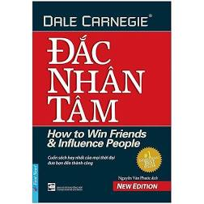 | 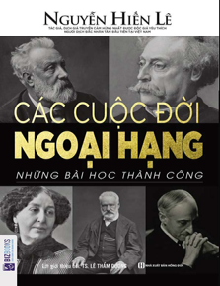 | 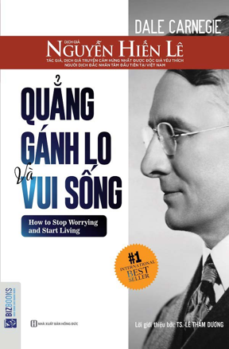 |  | 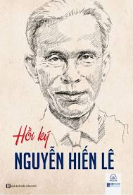
2. Tác phẩm
a) Mục tiêu: Giúp HS
- Biết được những nét chung của văn bản (thể loại, ngôi kể, bố cục…)
b) Nội dung:
- GV sử dụng KT đặt câu hỏi, HS thảo luận nhóm.
- HS làm việc nhóm để hoàn thành nhiệm vụ.
c) Dự kiến sản phẩm: Câu trả lời của HS
d) Tổ chức thực hiện
Hoạt động của GV và HS |  |  | Nội dung cần đạt
B1: Chuyển giao nhiệm vụ (GV)  - Hướng dẫn cách đọc & yêu cầu HS đọc.  - Chia nhóm lớp, giao nhiệm vụ:  ? “Hồi kí của Nguyễn Hiến Lê” thuộc thể loại nào? Dựa vào đâu em nhận ra điều đó?  ? Văn bản sử dụng ngôi kể nào? Dựa vào đâu em nhận ra ngôi kể đó? Lời kể của ai?  ? Văn bản chia làm mấy phần? Nêu nội dung của từng phần?  B2: Thực hiện nhiệm vụ  HS:  - Đọc văn bản  - Làm việc nhóm 5’  HS làm việc nhóm, thảo luận và ghi kết quả vào phiếu học tập.  GV:  - Chỉnh cách đọc cho HS (nếu cần).  - Theo dõi, hỗ trợ HS trong hoạt động nhóm.  B3: Báo cáo, thảo luận  HS: Trình bày sản phẩm của nhóm mình. Theo dõi, nhận xét, bổ sung cho nhóm bạn (nếu cần).  GV:  - Nhận xét cách đọc của HS.  - Hướng dẫn HS trình bày bằng cách nhắc lại từng câu hỏi.  B4: Kết luận, nhận định (GV)  - Nhận xét về thái độ học tập & sản phẩm học tập của HS.  - Chốt kiến thức và chuyển dẫn vào mục sau. |  |  | a) Đọc và tìm hiểu chú thích  - HS đọc đúng.  b) Tìm hiểu chung  - Tác phẩm thuộc thể loại hồi kí.  - Sử dụng ngôi thứ nhất (lời kể của tác giả - xưng “tôi”).  - Văn bản chia làm 3 phần  + P1: Từ đầu … phồng ở trước bụng.  Mẹ trong hồi ức  + P2: Tiếp … đổi cuối khác:  Những kỉ niệm một năm ở tiểu học:  + P3: Cảm xúc và suy nghĩ của tác giả.

II. TÌM HIỂU CHI TIẾT
- Hình ảnh mẹ trong hồi ức
a) Mục tiêu: Giúp HS
- Tìm được những chi tiết nói mẹ trong hồi ức, từ đó, lí giải vì sao nhân vật “tôi” có thể bỏ bê việc học trong suốt một niên học.
b) Nội dung:
- GV sử dụng KT trình bày 1 phút.
- HS làm việc cá nhân.
- HS trình bày câu trả lời, theo dõi, nhận xét và bổ sung cho bạn (nếu cần).
c) Dự kiến sản phẩm: Câu trả lời của HS
d) Tổ chức thực hiện
Hoạt động của GV và HS |  | Nội dung cần đạt
B1: Chuyển giao nhiệm vụ (GV)  ? Tìm những chi tiết miêu tả người mẹ trong hồi ức của tác giả.  ? Nhận xét về cách sử dụng từ ngữ.  ? Em thấy đây là người mẹ như thế nào?  B2: Thực hiện nhiệm vụ  Suy nghĩ cá nhân và trả lời  B3: Báo cáo, thảo luận  GV:  - Yêu cầu HS lên trình bày.  - Hướng dẫn HS trình bày (nếu cần).  HS:  - HS trình bày câu trả lời.  - Các HS khác theo dõi, quan sát, nhận xét, bổ sung (nếu cần) cho bạn.  B4: Kết luận, nhận định (GV)  - Nhận xét thái độ và kết quả làm việc của HS.  - Chốt kiến thức & chuyển dẫn sang mục 2 |  | - Chi tiết:  + Đi từ sáng sớm, tối mịt mới về  + Không biết chữ  + Đầu năm đưa tiền mua sách vở, cuối năm hỏi có được lên lớp không  + Mẹ có có ruột tượng dài, đựng xu đồng và trinh  - NT: kể kết hợp với tả  => Hình ảnh người mẹ ít học, lam lũ, vất vả.
- Những kỉ niệm của một năm ở tiểu học
a) Mục tiêu: Giúp HS
- Tìm được chi tiết kể về những kỉ niệm một năm ở tiểu học
- Rút ra bài học cho bản thân từ nội dung bài học.
b) Nội dung:
- GV sử dụng KT đặt câu hỏi, tổ chức hoạt động nhóm cho HS.
- HS làm việc cá nhân, làm việc nhóm, trình bày sản phẩm, quan sát và bổ sung (nếu cần)
c) Dự kiến sản phẩm: Câu trả lời của HS
d) Tổ chức thực hiện
Hoạt động của GV và HS |  | Nội dung cần đạt
B1: Chuyển giao nhiệm vụ (GV)  - Chia nhóm.  - Giao nhiệm vụ:  + Nhóm 1. Tìm những chi tiết kể về việc làm của nhân vật tôi mỗi tối.  + Nhóm 2: Vào ngày nghỉ, nhân vật tôi làm gì?  + Nhóm 3: Tìm các chi tiết kể về việc làm của nhân vật tôi vào mùa đông.  + Câu hỏi chung: Em có nhận xét gì về cách kể, hình thức kể của tác giả  B2: Thực hiện nhiệm vụ  HS:  4 phút thảo luận nhóm.  GV: Dự kiến KK: câu hỏi chung  - Tháo gỡ KK ở câu hỏi chung bằng cách đặt câu hỏi phụ (Tác giả đã sử dụng phương thức kể hay tả, những từ ngữ, biện pháp nghệ thuật nào để tái hiện những kỉ niệm?).  B3: Báo cáo, thảo luận  GV:  - Yêu cầu HS trình bày.  - Hướng dẫn HS trình bày (nếu cần).  HS  - Đại diện 1 nhóm lên trình bày sản phẩm.  - Các nhóm khác theo dõi, quan sát, nhận xét, bổ sung cho nhóm bạn (nếu cần).  B4: Kết luận, nhận định (GV)  - Nhận xét về thái độ làm việc và sản phẩm của các nhóm.  - Chốt kiến thức lên màn hình, chuyển dẫn sang mục sau. |  | * Nhóm 1:  - Ngày đi học: đi học đều, ko trốn buổi nào nhưng đi sớm, về trễ.  - Mỗi tối:  + Chơi ở cột đồng hồ, giữa ngã năm, bên bờ sông  + Ra bờ sông leo lên những đống hàng, hóng gió  + Về nhà lúc có tiếng rao “bánh giầy, bánh giò”  * Nhóm 2:  Ngày nghỉ:  + Ra ngõ, ra Bờ Sông chơi với trẻ con trong xóm.  + Lấy truyện Thạch Sanh, Phạm Công Cúc Hoa của bố, ngồi đọc cho cả bọn nghe.  * Nhóm 3:  Mùa đông: Đọc truyện Tàu cho cả nhà trong, nhà ngoài nghe  => Nghệ thuật:  + Kể kết hợp với tả.  + Từ ngữ gợi hình, gợi cảm, từ láy, động từ, tính từ  + Kết hợp ngôi kể: tôi và chúng tôi  => Những kỉ niệm tuổi thơ đẹp đẽ, hồn nhiên, tinh nghịch.
3. Những suy ngẫm hiện tại
a) Mục tiêu: Giúp HS
- Tìm hiểu những suy nghĩ của nhân vật tôi hiện tại
- Rút ra bài học cho bản thân từ nội dung bài học.
b) Nội dung:
- GV sử dụng KT đặt câu hỏi, PP vấn đáp.
- HS làm việc cá nhân, trình bày sản phẩm, quan sát và bổ sung (nếu cần)
c) Dự kiến sản phẩm: Câu trả lời của HS
d) Tổ chức thực hiện
B1: Chuyển giao nhiệm vụ (GV)  ? Nhân vật tôi đã có những suy ngẫm như thế nào khi nghĩ về những kỉ niệm một năm ở tiểu học.  B2: Thực hiện nhiệm vụ  HS:  - Làm việc cá nhân (đọc SGK, tìm chi tiết)  - HS trình bày cá nhân, HS khác theo dõi, nhận xét và bổ sung (nếu cần) cho bạn.  GV: Hướng theo dõi, quan sát, hỗ trợ (nếu HS gặp khó khăn).  B3: Báo cáo, thảo luận  GV:  - Yêu cầu HS báo cáo, nhận xét, đánh giá.  - Hướng dẫn HS trình bày (nếu cần).  HS:  - Đại diện lên báo cáo sản phẩm của nhóm mình.  - Nhóm khác theo dõi, nhận xét và bổ sung (nếu cần) cho nhóm bạn.  B4: Kết luận, nhận định (GV)  - Nhận xét thái độ và kết quả làm việc của nhóm.  - Chốt kiến thức và chuyển dẫn sang mục sau. |  | - Đáng tiếc: bỏ phí việc học.  - Được lợi một chút: chạy nhảy nhanh nhẹn hơn, sống giản dị, tự nhiên hơn, hiểu biết trẻ bình dân hơn.
III. Tổng kết
a) Mục tiêu: Giúp HS
Khái quát giá trị nghệ thuật và nội dung của văn bản
b) Nội dung:
- GV sử dụng KT đặt câu hỏi, thảo luận cặp đôi.
- HS làm việc theo cặp, trình bày sản phẩm, quan sát và bổ sung (nếu cần)
c) Dự kiến sản phẩm: Câu trả lời của HS
d) Tổ chức thực hiện
B1: Chuyển giao nhiệm vụ (GV)  - Chia nhóm lớp theo bàn  - Giao nhiệm vụ nhóm:  ? Nêu những biện pháp nghệ thuật được sử dụng trong văn bản?  ? Nội dung chính của văn bản “Một năm ở tiểu học”?  ? Ý nghĩa của văn bản.  B2: Thực hiện nhiệm vụ  HS:  - Suy nghĩ cá nhân 2’ và ghi ra giấy.  - Làm việc nhóm 2’ (trao đổi, chia sẻ và đi đến thống nhất để hoàn thành phiếu học tập).  GV hướng theo dõi, quan sát HS thảo luận nhóm, hỗ trợ (nếu HS gặp khó khăn).  B3: Báo cáo, thảo luận  HS:  - Đại diện lên báo cáo kết quả thảo luận nhóm, HS nhóm khác theo dõi, nhận xét và bổ sung (nếu cần) cho nhóm bạn.  GV: - Yêu cầu HS nhận xét, đánh giá chéo giữa các nhóm.  B4: Kết luận, nhận định (GV)  - Nhận xét thái độ và kết quả làm việc của từng nhóm.  - Chuyển dẫn sang đề mục sau. |  | III. Tổng kết  1. Nghệ thuật  - Ngôi kể thứ nhất.  - Kết hợp kể và tả  - Sử dụng các từ ngữ giàu giá trị gợi hình gợi cảm: từ láy, động từ, tính từ.  2. Nội dung  - Tái hiện những kỉ niệm đẹp đẽ, hồn nhiên, rực rỡ của một cậu bé tinh nghịch trong một năm học tiểu học.  - Suy ngẫm của nhân vật về những được và mất qua những kỉ niệm đó.  3. Ý nghĩa  Trân trọng những kỉ niệm đẹp thuở ấu thơ.
Hoạt động 3: Luyện tập
a) Mục tiêu:
-Vận dụng kiến thức của bài học vào việc làm bài tập để khắc sâu kiến thức
b) Nội dung:
- GV giao bài tập cho HS.
- HS hoạt động cá nhân để hoàn thành bài tập.
c) Sản phẩm: Đáp án đúng của bài tập
d) Tổ chức thực hiện
Hoạt động của GV và HS | Nội dung cần đạt
B1: Chuyển giao nhiệm vụ: Giáo viên giao bài tập cho HS  Em hãy đối chiếu với đặc điểm của thể loại hồi kí trong mục Tri thức đọc hiểu và hoàn tất các câu sau (làm vào vở):  1. Một năm ở Tiểu học kể lại chuỗi sự việc mà tác giả là người ...  2. Đó là những sự việc có thật diễn ra tại…gắn với quãng đời ... của ...  3. Nhân vật xưng “tôi”, người kể chuyện ngôi ... là ... trong tác phẩm và là hình bóng của tác giả Nguyễn Hiến Lê ngoài đời.  4. Văn bản có sự kết hợp giữa kể chuyện với… và…  B2: Thực hiện nhiệm vụ  - HS đọc để xác định yêu cầu của bài tập.  - GV hướng dẫn HS cách làm.  B3: Báo cáo, thảo luận  - GV yêu cầu HS chữa bài tập bằng cách trình bày sản phẩm của mình.  - HS lên bảng chữa bài hoặc đứng tại chỗ để trình bày, HS khác theo dõi, nhận xét, đánh giá và bổ sung (nếu cần)…  B4: Kết luận, nhận định: GV nhận xét bài làm của HS | 1. Một năm ở Tiểu học kể lại chuỗi sự việc mà tác giả là người kể  2. Đó là những sự việc có thật diễn ra tại quê hương gắn với quãng đời ấu thơ của tác giả.  3. Nhân vật xưng “tôi”, người kể chuyện ngôi thứ nhất là nhân vật chính trong tác phẩm và là hình bóng của tác giả Nguyễn Hiến Lê ngoài đời.  4. Văn bản có sự kết hợp giữa kể chuyện với miêu tả và nghị luận.
Hoạt động 4: Vận dụng
a) Mục tiêu:
- Củng cố kiến thức nội dung của bài học
b) Nội dung:
- GV ra bài tập
- HS làm bài tập
c) Sản phẩm: Đoạn văn của học sinh
d) Tổ chức thực hiện
B1: Chuyển giao nhiệm vụ: (GV giao bài tập)
Kể lại kỉ niệm ngày nghỉ hè trong năm học vừa qua của em.
B2: Thực hiện nhiệm vụ
- GV hướng dẫn các em tìm hiểu yêu cầu của đề.
- HS đọc và xác định yêu cầu của bài tập
B3: Báo cáo, thảo luận
- GV hướng dẫn các em cách nộp sản phẩm cho GV sau khi hoàn thành.
- HS làm bài tập ra giấy và nộp lại cho GV
B4: Kết luận, nhận định (GV)
- Nhận xét ý thức làm bài của HS, nhắc nhở những HS không nộp bài hoặc nộp bài không đúng quy định (nếu có).
- Dặn dò HS những nội dung cần học ở nhà và chuẩn bị cho bài học sau.

THỰC HÀNH TIẾNG VIỆT

I. MỤC TIÊU
1. Về kiến thức:
- Định nghĩa, cơ chế hoạt động của các biện pháp tu từ ẩn dụ và hoán dụ.
- Tác dụng của ẩn dụ và hoán dụ trong thực tế sử dụng Tiếng Việt.
- Biết cách vận dụng được các biện pháp tu từ trên khi nói và viết.
2. Về năng lực:
- Nhận biết được biện pháp tu từ ẩn dụ, hoán dụ;
- Hiểu, phân tích, đánh giá được tác dụng của chúng;
- Vận dụng được biện pháp tu từ trên khi nói và viết;
- Phân biệt, đánh giá được sự khác biệt của biện pháp tu từ ẩn dụ và hoán dụ với các biện pháp tu từ đã học.
3. Về phẩm chất:
- Chăm chỉ học tập.
- Yêu thiên nhiên.
- Yêu nước- yêu ngôn ngữ tiếng nói dân tộc.
II. THIẾT BỊ DẠY HỌC VÀ HỌC LIỆU
1. Thiết bị dạy học:
Máy chiếu, máy tính, bài giảng power point.
2. Học liệu:
Sách giáo khoa, sách giáo viên, kế hoạch bài dạy, tranh ảnh; phiếu học tập.
III. TIẾN TRÌNH DẠY HỌC
HOẠT ĐỘNG 1: XÁC ĐỊNH VẤN ĐỀ
Giới thiệu bài
a) Mục tiêu: Giúp HS:
- Nắm kiến thức đã học về 2 biện pháp tu từ so sánh, nhân hóa ở các bài trước; tạo hứng thú, tâm thế cho học sinh;
- Hiểu được đơn vị kiến thức bài học mới về biện pháp tu từ: Ẩn dụ và hoán dụ qua việc tạo tình huống/vấn đề học tập.
b) Nội dung: GV yêu cầu HS quan sát hình ảnh, trả lời câu hỏi của GV.
HS quan sát các hình ảnh trên màn chiếu suy nghĩ cá nhân và trả lời.
c) Sản phẩm dự kiến
d) Tổ chức thực hiện
Hoạt động của GV và HS |  | Nội dung cần đạt
B1: Chuyển giao nhiệm vụ (GV)  - Gợi mở, nhắc lại kiến thức đã học về biện pháp tu từ qua trò chơi “Ai nhanh hơn!”:  ? Tìm nhanh biện pháp tu từ được sử dụng trong 4 hình ảnh 1,2,3,4 tương ứng.  - Giao nhiệm vụ:  ? Quan sát hình ảnh, thông tin chứa trong từng hình ảnh và nêu tên biện pháp tu từ đã học tương ứng?  - Hình 5 và 6: Đây là biện pháp tu từ nào? Chúng có đặc điểm, tác dụng ra sao chúng ta sẽ tìm hiểu trong bài mới.  B2: Thực hiện nhiệm vụ  HS:  - Nhớ lại những nội dung nhận biết về các biện pháp tu từ so sánh, nhân hóa đã học.  GV hướng dẫn HS hoàn thành nhiệm vụ.  B3: Báo cáo, thảo luận  GV:  - Yêu cầu HS lên trình bày.  - Hướng dẫn HS cách trình bày (nếu cần).  HS:  - Trình bày kết quả làm việc  - Nhận xét và bổ sung cho bạn (nếu cần).  B4: Kết luận, nhận định (GV)  - Nhận xét thái độ học tập và kết quả làm việc của HS.  - Chốt kiến thức lên màn hình.  - Chuyển dẫn sang nội dung bài học mới: Hình ảnh 5 và 6 biện pháp tu từ ẩn dụ và hoán dụ. |  | Hình 1: So sánh  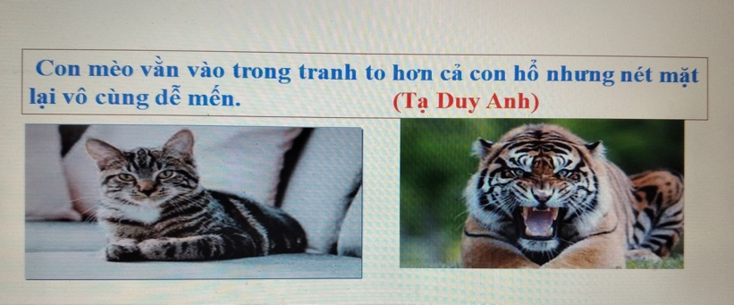  Hình 2: Nhân hóa  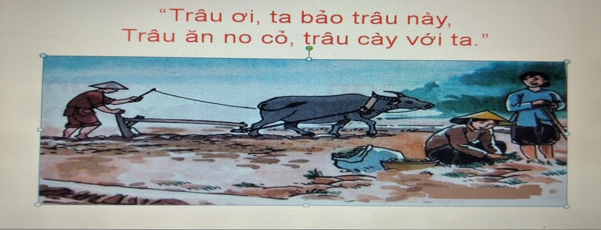  Hình 3: So sánh  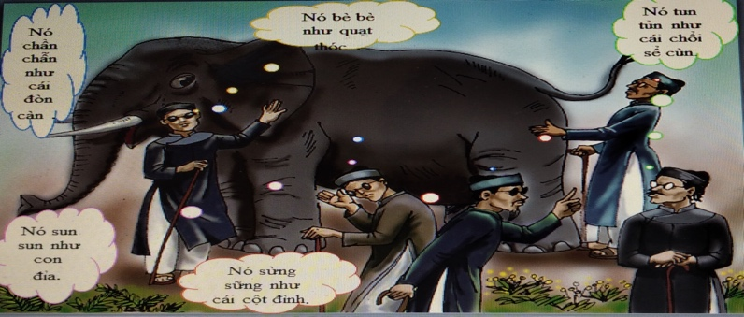  Hình 4: Nhân hóa  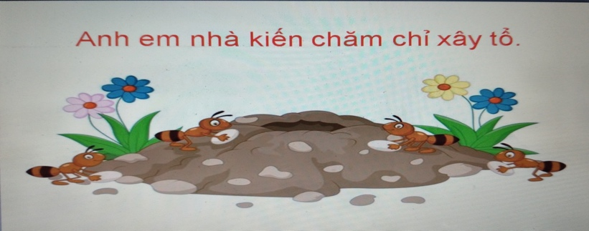  Hình ảnh 5: Ẩn dụ  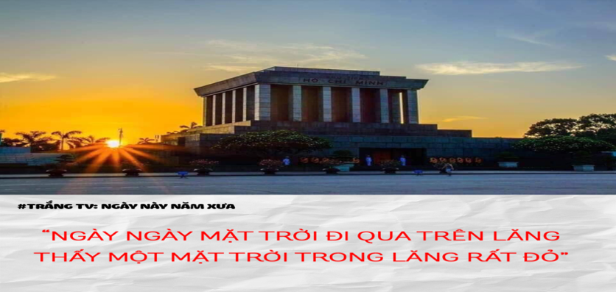  Hình ảnh 6: Hoán dụ  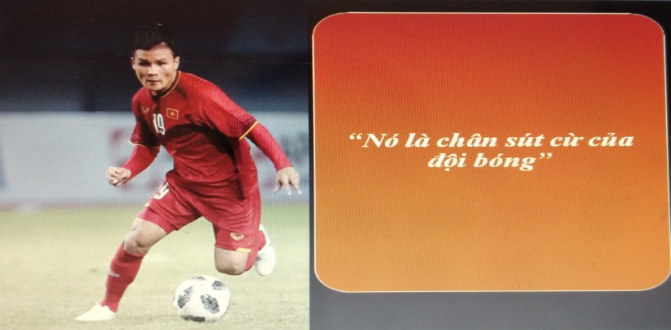
HOẠT ĐỘNG 2: HÌNH THÀNH KIẾN THỨC MỚI
TÌM HIỂU TRI THỨC TIẾNG VIỆT: ẨN DỤ VÀ HOÁN DỤ
a) Mục tiêu: Giúp HS:
- Nhận biết được khái niệm, cơ chế hoạt động, tác dụng của biện pháp ẩn dụ và hoán dụ.
- Đặt được câu có sử dụng biện pháp tu từ ẩn dụ, hoán dụ.
b) Nội dung:
- GV chia nhóm cặp đôi
- HS làm việc cá nhân 2’, thảo luận 3’ và hoàn thiện nhiệm vụ nhóm.
c) Sản phẩm dự kiến
d) Tổ chức thực hiện:
Hoạt động của GV và HS |  | Nội dung cần đạt
B1: Chuyển giao nhiệm vụ (GV)  - Yêu cầu HS hoàn thiện phiếu học tập.  B2: Thực hiện nhiệm vụ  - HS đọc lại nội dung phần “Tri thức tiếng Việt” về ẩn dụ và hoán dụ trong SGK/ 115, 116 và hoàn thiện phiếu học tập:  (Lưu ý: Ví dụ tìm trong các văn bản vùa học)  - Suy nghĩ và hoàn thiện kết quả vào phiếu.  - GV hướng dẫn HS bám sát yêu cầu của phiếu học tập.  B3: Báo cáo, thảo luận  - GV yêu cầu và hướng dẫn HS báo cáo.  - HS báo cáo sản phẩm thảo luận nhóm.  B4: Kết luận, nhận định (GV)  - Nhận xét và chốt kiến thức, chuyển dẫn sang đề mục sau. |  | PHIẾU HỌC TẬP SỐ 1
  PPTT | Ẩn dụ | Hoán dụ
  Định nghĩa
  Cơ chế hoạt động
  Tác dụng
  PPTT | Ẩn dụ | Hoán dụ
  Định nghĩa | Gọi tên sự vật, hiện tượng này bằng tên sự vật hiện tượng khác. | Gọi tên sự vật, hiện tượng này bằng tên sự vật hiệntượng khác.
  Cơ chế hoạt động | Dựa trên nét tương đồng với nó | Dựa trên quan hệ gần gũi với nó
  Tác dụng | Làm tăng sức gọi hình, gọi cảm cho sự diễn đạt | Làm tăng sức gọi hình, gọi cảm cho sự diễn đạt
HOẠT ĐỘNG 3: LUYỆN TẬP
Thực hành nhận biết, phân tích, lí giải
a) Mục tiêu: Giúp HS
- Nhận biết được các biện pháp tu từ vừa tìm hiểu.
- Phân tích được điểm giống và khác của các biện pháp tu từ: ẩn dụ và hoán dụ; so sánh và ẩn dụ.
- Phân tích, lí giải, so sánh, đánh giá hiệu quả của các biện pháp tu từ ẩn dụ và hoán dụ với các biện pháp tu từ đã học.
b) Nội dung: GV hỏi, HS trả lời
c) Sản phẩm dự kiến
d) Tổ chức thực hiện
Hoạt động  của GV và HS | Nội dung cần đạt
B1: Chuyển giao nhiệm vụ (GV)  Hoàn thiện phiếu học tập:  - Tìm một câu văn có sử dụng biện pháp so sánh và một câu có sử dụng biện pháp ẩn dụ trong bài “Lao xao ngày hè”?  - Chỉ ra điểm giống và khác nhau giữa các biện pháp tu từ?  B2: Thực hiện nhiệm vụ  HS đọc các văn bản, ngữ liệu trong và trả lời câu hỏi.  GV hướng dẫn HS phát hiện ra câu có biện pháp tu từ.  B3: Báo cáo, thảo luận  HS báo cáo sản phẩm thảo luận nhóm.  GV yêu cầu và hướng dẫn HS báo cáo.  B4: Kết luận, nhận định (GV)  - Nhận xét thái độ và kết quả làm việc của HS, chuyển dẫn vào HĐ sau. | Bài tập 1:  Ví dụ  => Dấu hiệu chính để nhận biệt so sánh và ẩn dụ:  Bài tập 2:  a. Biện pháp ẩn dụ có trong đoạn văn:  - “Kẻ cắp hôm nay gặp bà già.”  - “Thì ra, người có tội khi trở thành người tốt thì tốt lắm.”  + “Kẻ cắp”: chỉ chim chèo bẻo  + “Bà già”: chỉ đối thủ kình địch của chim chèo bẻo (đối thủ này đã được nói đến trong đoạn văn trước chính là diều hâu, kẻ bị bầy chim chèo bẻo đánh tơi tả.)  + “Người có tội” và “người tốt”: chỉ chim chèo bẻo qua việc vây đánh diều hâu, lập công cứu gà con.  b. Nét tương đồng:  - Giữa hai từ “chèo bẻo” và “kẻ cắp” (qua cái nhìn cảm nhận của nhân gian và cậu bé “tôi”): ban đêm, ngày mùa thức suốt đẻmình mò như kẻ cắp.  - Giữa hai từ “diều hâu” và “bà già”: lọc lõi, ác độc (chuyên rình mò, đánh hơi, bắt trộm gà con.)  -> Tác dụng: Làm cho cách miêu tả hình ảnh các loài vật trở nên sinh động, thú vị, có hồn, gần gũi với đời sống con người.  Bài tập 3,4,6: Biện pháp tu từ và dấu hiệu nhận biết  Bài tập 3: Đều là biện pháp hoán dụ  a. “Cả làng xóm” chỉ người trong xóm.  b. “hai đõ ong” chỉ những con ong trong đõ.  c. “thành phố” chỉ người dân trong thành phố.  d. “nhà trong”, “nhà ngoài” chỉ những người thân ở “nhà trong” và “nhà ngoài” (Mỗi nhà là một gia đình riêng)  Bài tập 4: - Cụm từ “mắt xanh” trong câu thơ:  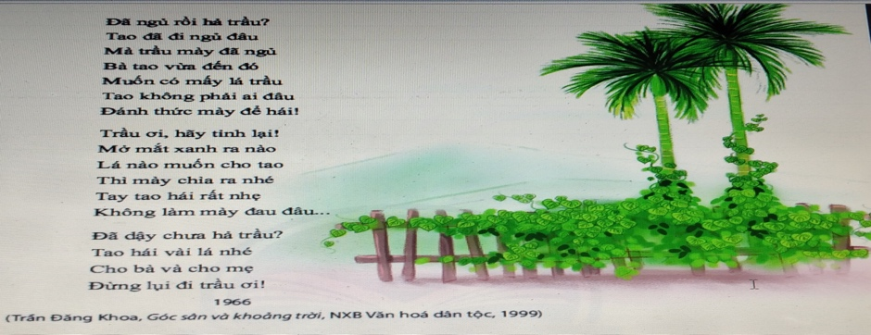  “Trầu ơi, hãy tỉnh lại!  Mở mắt xanh ra nào.”  gợi cho ta liên tưởng đến hình ảnh chiếc lá trầu.  - Phép ẩn dụ vì giữa mắt xanh và lá trầu có sự giống nhau về hình dáng, màu sắc. Hình ảnh cây trầu được cảm nhận qua cái nhìn sinh động, đáng yêu “cây trầu” giống như con người, cũng có mắt nhìn như người: khi ngủ nhắm mắt, tỉnh giấc thì mở mắt.  Bài tập 6:  - Biện pháp tu từ nhân hóa  - Dấu hiệu: Dùng từ ngữ vốn dùng để gọi, xưng hô, miêu tả hoạt động của người cho cây trầu:  + Gọi: “trầu”  + Xưng hô: “tao, mày”  + Hoạt động: “ngủ”  Bài tập 7:  - Việc sử dụng biện pháp tu từ nhân hóa ở cả 3 văn bản làm cho cây cối, loài vật trở nên sống động, hấp dẫn hơn.  - Quan cái nhìn trẻ thơ: các loài cây, loài vật cũng có tình cảm, suy nghĩ như con người, rất gần gũi, đáng yêu.
  So sánh | Ẩn dụ
  “Con diều hâu lao như mũi tên xuống…”  …. | “Lần này nó chửa kịp ăn, những mũi tên đen mang hình đuôi cá từ đâu tới tấp bay đến.”  ….
  - Cái được so sánh “con diều hâu lao” (A)  - Cái dùng để so sánh: “mũi tên lao xuống” (B)  - Từ so sánh: “như”.  (A) như (B) | - Cái dùng để so sánh:  “những mũi tên đen mang hình đuôi cá” (từ đâu bay đến) (B)  - Cái được so sánh: không (“những con chèo bẻo”: xuất hiện ở câu tiếp sau)  (B)
  So sánh | Ẩn dụ
  - Đều dựa trên quan hệ liên tưởng tương đồng giữa các sự vật, hiện tượng.
  - Có đủ cái được so sánh (A), cái dùng để so sánh (B), từ so sánh. | - Chỉ có cái dùng để so sánh. (B)
  Ví dụ | BPTT | Dấu hiệu nhận biết
  a. Cả làng xóm hình như (…)
  b. Sau nhà có hai đõ ong “sây” lắm.
  thành phố phải dùng những xe bò kéo
  đọc truyện Tàu cho cả nhà trong, nhà ngoài ..
  “Trầu ơi, hãy tỉnh lại/ Mở mắt xanh ra nào”
  Đã ngủ rồi hả trầu?
  Tao đã đi ngủ đâu
  Mà trầu mày đã ngủ.
Viết ngắn
a) Mục tiêu: Giúp HS
- Vận dụng được các kiến thức về biện pháp tu từ đã học vào nói và viết.
b) Nội dung: GV hỏi, HS trả lời
c) Sản phẩm dự kiến
d) Tổ chức thực hiện
Hoạt động của GV và HS |  |  | Nội dung cần đạt
B1: Chuyển giao nhiệm vụ (GV)  - Viết đoạn văn ngắn (từ 150- 200 chữ) nói về một đặc điểm riêng của một cây hoa hoặc một con vật yêu thích. Trong đó có sử dụng ít nhất 1 biệp pháp nhân hóa, 1 ẩn dụ và 1 hoán dụ.  B2: Thực hiện nhiệm vụ  GV hướng dẫn, định hướng HS lựa chọn ra đối tượng và hình thành câu có biện pháp tu từ theo yêu cầu. Chú ý cả hình thức và nội dung đoạn văn.  HS đọc kĩ yêu cầu đề bài, gạch chân từ quan trọng và lựa chọn và thực hiện bài viết.  B3: Báo cáo, thảo luận  HS báo cáo sản phẩm cá nhân.  GV yêu cầu và hướng dẫn HS báo cáo.  B4: Kết luận, nhận định (GV)  - Nhận xét thái độ và kết quả làm việc của HS, chuyển dẫn vào HĐ sau. |  |  | “Hoa phượng vĩ trở thành biểu tượng của tuổi học trò, bởi hoa phượng nở cũng là lúc hè đến với tiếng ve râm ran khắp các con đường. Các cô cậu học trò sẽ sung sướng vì kì nghỉ dài sắp tới còn những cô cậu cuối cấp thì buồn buồn khi sắp phải xa nhau...Nàng hoa phượng khi chưa nở hình tròn, mọc thành từng chùm, màu xanh non nhìn giống như là quả của cây. Đầu tháng sáu, hoa phượng bắt đầu bung ra, nở rộ đỏ rực một góc trời. Những bông hoa phượng xòe ra năm cánh xếp đối xứng nhau, để lộ nhị hoa bên trong. Cánh hoa phượng hình dẻ quạt, mềm mại, đỏ thẫm. Bông hoa phượng nào cũng có một cái lá vô cùng đặc biệt mà người ta hay gọi là "lá sữa". Lá sữa màu trắng, viền màu đỏ, phía gần cuống lại hơi vàng, trên lá có những đường vạch màu đỏ như cố ý vẽ vào. Nhị hoa xòe ra bốn phía, màu đỏ, cong cong như đang làm duyên. Phượng ơi! Có Phượng, cả trường rực rỡ sắc thắm của ngày hè. Yêu lắm đốm lửa hồng ấy!”
HOẠT ĐỘNG 4: VẬN DỤNG
a) Mục tiêu: Tạo cơ hội cho HS vận dụng những kiến thức, kĩ năng, thể nghiệm giá trị đã được học vào thực hành.
b) Nội dung: GV giao bài cho HS thực hiện (ở nhà): các bài tập còn lại.
c) Sản phẩm: Bài làm của học sinh.
Bài tập 5
*Ẩn dụ | *Hoán dụ
- Kẻ cắp hôm nay gặp bà già.  - Thế thì ra dây mơ, rễ má….  - Những mũi tên đen mang hình đuôi cá… | - “Nhất là những lúc cả nhà đi vắng…”  - “…đằng sau nhà có hai dãy đõ ong mật…”  - Cả xóm nghe tiếng…  - Cả làng xóm hình như không ai ngủ,…
d) Tổ chức thực hiện:
B1: Chuyển giao nhiệm vụ:
- Ôn lại kiến thức cũ và hoàn thiện các bài tập còn lại
- Sưu tầm một mẩu chuyện ngắn hoặc một đoạn thơ có sử dụng các biện pháp tu từ đã học và nêu cảm nhận.
- Vẽ sơ đồ tư duy hệ thống toàn bộ kiến thức của bài.
- GV yêu cầu học sinh về nhà hoàn thiện bài viết, chụp ảnh, scan, up lên zalo hoặc qua nhóm azota của lớp.
B2: Thực hiện nhiệm vụ
- GV hướng dẫn học sinh cách đưa bài.
- HS thực hiện theo yêu cầu của GV
B3: Báo cáo, thảo luận
- HS nộp bài cho GV (theo thời gian quy định)
B4: Kết luận, nhận định:
GV: - Nhận xét nội dung tiết học.
- Nhắc lại những kiến thức trọng tâm HS cần nhớ.
- Nhắc HS chuẩn bị nội dung bài tiếp theo.
--------------------------------------

VIẾT
VIẾT BÀI VĂN TẢ CẢNH SINH HOẠT

I. MỤC TIÊU
1. Về kiến thức:
- Biết viết bài văn đảm bảo các bước: chuẩn bị trước khi viết (xác định đề tài, mục đích, thu thập tài liệu); tìm ý và lập dàn ý; viết bài; xem lại và chỉnh sửa, rút kinh nghiệm.
- Nắm được cách viết bài văn tả cảnh sinh hoạt.
2. Về năng lực:
- Năng lực tự chủ và tự học: Lĩnh hội và vận dụng được tri thức, kĩ năng viết bài văn tả cảnh để thực hành viết theo yêu cầu.
- Năng lực giao tiếp và hợp tác: Thảo luận, phản hồi, đánh giá về các vấn đề trong học tập và đời sống; phát triển khả năng làm việc nhóm, làm tăng hiệu quả hợp tác.
- Năng lực giải quyết vấn đề và sáng tạo: Thực hiện thành thạo kĩ năng quan sát và lựa chọn cảnh tiêu biểu để tả. Viết được bài văn tả cảnh sinh hoạt.
- Năng lực ngôn ngữ: Rèn kĩ năng nói trước tập thể.
3. Về phẩm chất:
- Nhân ái
- Chăm chỉ
- Yêu nước
II. THIẾT BỊ DẠY HỌC VÀ HỌC LIỆU
1. Thiết bị dạy học:
Máy chiếu, máy tính, bài giảng power point.
2. Học liệu:
Sách giáo khoa, kế hoạch bài dạy, tranh ảnh; phiếu học tập, bảng kiểm.
III. TIẾN TRÌNH DẠY HỌC
HOẠT ĐỘNG 1: XÁC ĐỊNH VẤN ĐỀ
GIỚI THIỆU KIỂU BÀI
a) Mục tiêu: Tạo tâm thế, định hướng chú ư cho học sinh để dẫn dắt học sinh vào t́m hiểu kiểu bài tả cảnh sinh hoạt.
b) Nội dung: HS dưới sự hướng dẫn của GV trả lời các câu hỏi theo yêu cầu.
c) Sản phẩm: Câu trả lời của HS.
d) Tổ chức thực hiện:
Hoạt động của GV & HS | Nội dung cần đạt
B1: Chuyển giao nhiệm vụ  GV hỏi:  ? Sau khi học xong văn bản “Lao xao” của nhà văn Duy Khán, em hiểu biết thêm được những điều gì?  Gv cho HS quan sát một số bức tranh và yêu cầu HS gọi tên cho các bức tranh ấy:  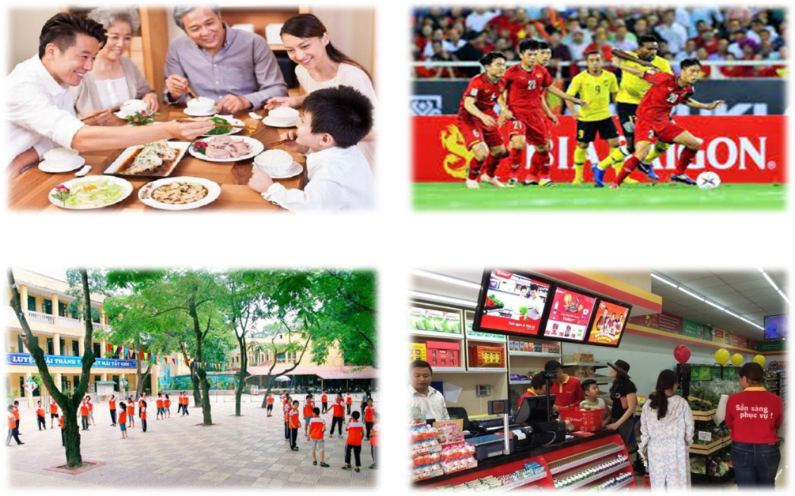  ? Tại nơi em đang sinh sống và học tập hàng ngày hẳn là có rất nhiều cảnh sinh hoạt thú vị đang diễn ra với bao nhiêu khoảnh khắc đáng nhớ. Các em có thể chia sẻ với cả lớp một khoảnh khắc mà em nhớ nhất không?  ? Bằng cách nào để em có thể chia sẻ với bạn bè, người thân những khoảnh khắc đáng nhớ mà em từng chứng kiến?  B2: Thực hiện nhiệm vụ  HS: Nhớ lại văn bản “Lao xao”, quan sát các bức tranh, suy nghĩ cá nhân, trả lời câu hỏi.  GV: Theo dõi, hỗ trợ HS làm việc. GV có thể đưa thêm câu hỏi gợi mở (các bức tranh miêu tả cảnh gì?)  B3: Báo cáo, thảo luận  - GV chỉ định 2 – 3 HS trả lời câu hỏi.  - HS trả lời.  B4: Kết luận, nhận định  - GV nhận xét câu trả lời của HS.  - GV dẫn vào bài mới để kết nối với mục “Tìm hiểu các yêu cầu đối với bài văn tả cảnh sinh hoạt”: Trong cuộc sống hàng ngày có rất nhiều cảnh sinh hoạt thú vị đang diễn ra với bao nhiêu khoảnh khắc đáng nhớ. Để có thể chia sẻ với bạn bè, người thân những khoảnh khắc ấy, ta có thể dùng cách ghi lại bằng lối văn tả cảnh sinh hoạt… | - Văn bản “Lao xao”: Bức tranh sinh động, phong phú về thế giới các loài chim.  - Các bức tranh miêu tả cảnh sinh hoạt, cụ thể: Cảnh gia đình sum họp bên bữa cơm, cảnh một trận đá bóng, cảnh sân trường giờ ra chơi, cảnh mua bán trong siêu thị.  - Ghi lại bằng lời văn để lưu giữ và chia sẻ với mọi người những khoảnh khắc đáng nhớ.

HOẠT ĐỘNG 2: HÌNH THÀNH KIẾN THỨC MỚI
I. TÌM HIỂU CÁC YÊU CẦU
ĐỐI VỚI BÀI VĂN TẢ CẢNH SINH HOẠT
a) Mục tiêu: HS nắm được khái niệm, biết được các yêu cầu đối với kiểu bài tả cảnh sinh hoạt.
- Biết cách viết bài văn tả cảnh sinh hoạt.
b) Nội dung: Thông qua hoạt động cá nhân, hoạt động nhóm trên phiếu học tập, giáo viên hướng dẫn học sinh t́m hiểu khái niệm, yêu cầu của kiểu bài tả cảnh sinh hoạt.
c) Sản phẩm: Câu trả lời, phiếu học tập sau khi HS đã hoàn thành.
d) Tổ chức thực hiện:
Hoạt động của GV & HS | Nội dung cần đạt
B1: Chuyển giao nhiệm vụ  - GV yêu cầu học sinh đọc SGK trang 128 (phần trong khung) GV chia nhóm lớp & giao nhiệm vụ:  ? Thế nào là tả cảnh sinh hoạt?  ? Lấy ví dụ minh họa?  ? Hoàn thành PHT:  B2: Thực hiện nhiệm vụ  - Làm việc cá nhân 2’.  - Làm việc nhóm 3’ để thống nhất ý kiến và ghi vào phiếu học tập.  B3: Báo cáo, thảo luận  - GV yêu cầu HS lên trình bày sản phẩm.  HS:  - Trình bày sản phẩm nhóm.  - Các nhóm khác theo dõi, nhận xét, bổ sung (nếu cần).  B4: Kết luận, nhận định  - GV nhận xét sản phẩm của HS và chốt kiến thức.  - Kết nối với mục sau | 1. Khái niệm  - Là dùng khả năng quan sát và lời văn gợi tả, làm sống lại bức tranh sinh hoạt, giúp người đọc hình dung được rõ nét về không khí, đặc điểm nổi bật của cảnh đó.  - Ví dụ:  + Tả cảnh sum họp của gia đình em trong ngày nghỉ cuối tuần.  + Cảnh thu hoạch ngày mùa.  + Cảnh mua bán trong siêu thị.  + Cảnh sân trường giờ ra chơi…..  2. Những yêu cầu với kiểu bài
  YÊU CẦU ĐỐI VỚI KIỂU BÀI
  Nội dung:
  Trình tự:
  Ngôn ngữ:
  Cảm xúc:
  Cấu trúc bài văn:
  YÊU CẦU ĐỐI VỚI KIỂU BÀI
  Nội dung: | - Thời gian, địa điểm;  - Quang cảnh, không khí chung;  - Hoạt động của con người trong không gian, thời gian cụ thể;  - Những hình ảnh tiêu biểu, nổi bật;
  Trình tự: | Hợp lí ( từ xa đến gần, từ bao quát đến cụ thể,...)
  Ngôn ngữ: | Sử dụng phù hợp các từ ngữ chỉ đặc điểm, tính chất, hoạt động, trạng thái….
  Cảm xúc: | Nêu được suy nghĩ, cảm nhận của người viết về cảnh được miêu tả.
  Cấu trúc bài văn: | 3 phần:  - Mở bài: Giới thiệu cảnh sinh hoạt.  - Thân bài: Miêu tả chi tiết theo một trình tự hợp lí.  - Kết bài: Phát biểu suy nghĩ hoặc nêu ấn tượng chung.

II. ĐỌC VÀ PHÂN TÍCH BÀI VIẾT THAM KHẢO
a) Mục tiêu:
- Đọc, hiểu được bài viết tham khảo: Tả một phiên chợ nổi ở miền Tây Nam Bộ.
- Biết phân tích được những đặc điểm cơ bản của bài văn tả cảnh sinh hoạt qua bài viết tham khảo.
- Nắm được cách viết bài văn tả cảnh sinh hoạt.
b) Nội dung: Thông qua hoạt động cá nhân, hoạt động nhóm trên phiếu học tập, giáo viên hướng dẫn học sinh phân tích đặc điểm kiểu bài tả cảnh sinh hoạt.
c) Sản phẩm: Câu trả lời và sản phẩm nhóm của HS.
d) Tổ chức thực hiện:
Hoạt động của GV & HS | Nội dung cần đạt
B1: Chuyển giao nhiệm vụ  GV yêu cầu học sinh đọc văn bản mẫu: Tả một phiên chợ nổi ở miền Tây Nam Bộ (SGK trang 129)  GV chia nhóm lớp và giao nhiệm vụ cho các nhóm:  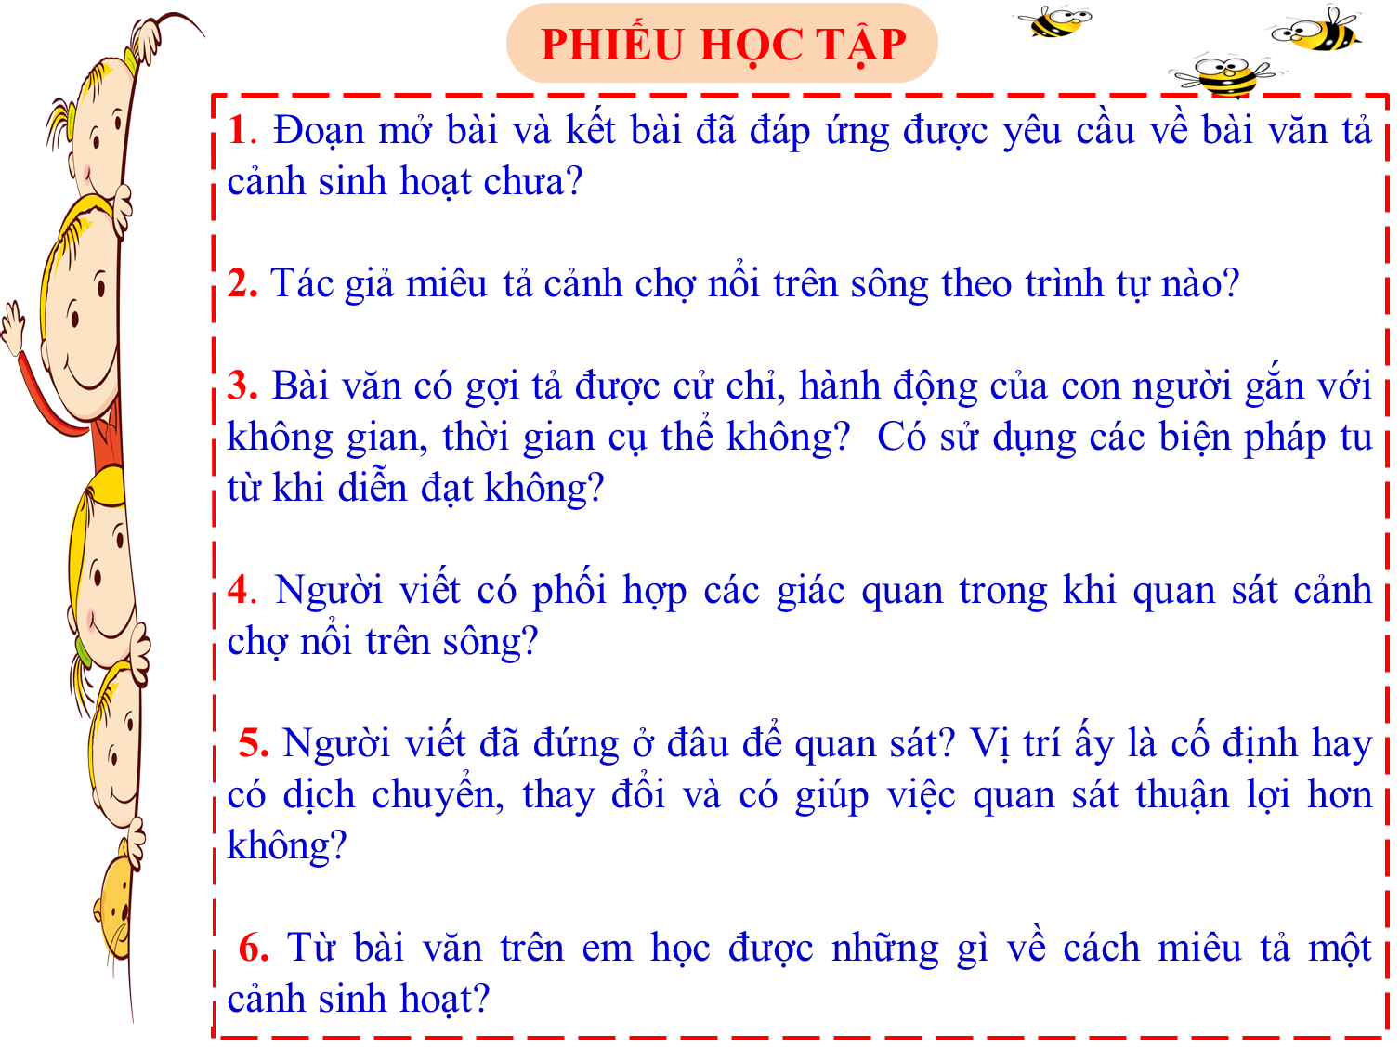  B2: Thực hiện nhiệm vụ  HS: - Đọc SGK và trả lời câu hỏi  - Làm việc cá nhân 2’  - Làm việc nhóm 5’ để hoàn thiện nhiệm vụ.  GV: - Hướng dẫn HS đọc kĩ bài viết mẫu lẫn thông tin chỉ dẫn kèm theo, lưu ý khi đọc vừa tri nhận bao quát toàn văn bản, vừa nắm bắt các chi tiết cụ thể về ý tưởng lẫn cách thức miêu tả.  - Quan sát, theo dõi HS thảo luận  B3: Báo cáo thảo luận  HS: - Trả lời câu hỏi của GV  - Đại diện nhóm báo cáo sản phẩm của nhóm, những HS còn lại quan sát sản phẩm của nhóm bạn, theo dõi nhóm bạn trình bày và nhận xét, bổ sung (nếu cần).  GV: Hướng dẫn HS cách trình bày sản phẩm nhóm.  B4: Kết luận, nhận định  GV: - Nhận xét:  + Câu trả lời của HS  + Thái độ làm việc của HS khi làm việc nhóm  + Sản phẩm của các nhóm  - Chuẩn hóa kiến thức, rút ra kinh nghiệm làm bài văn tả cảnh sinh hoạt để học sinh ghi bảng:  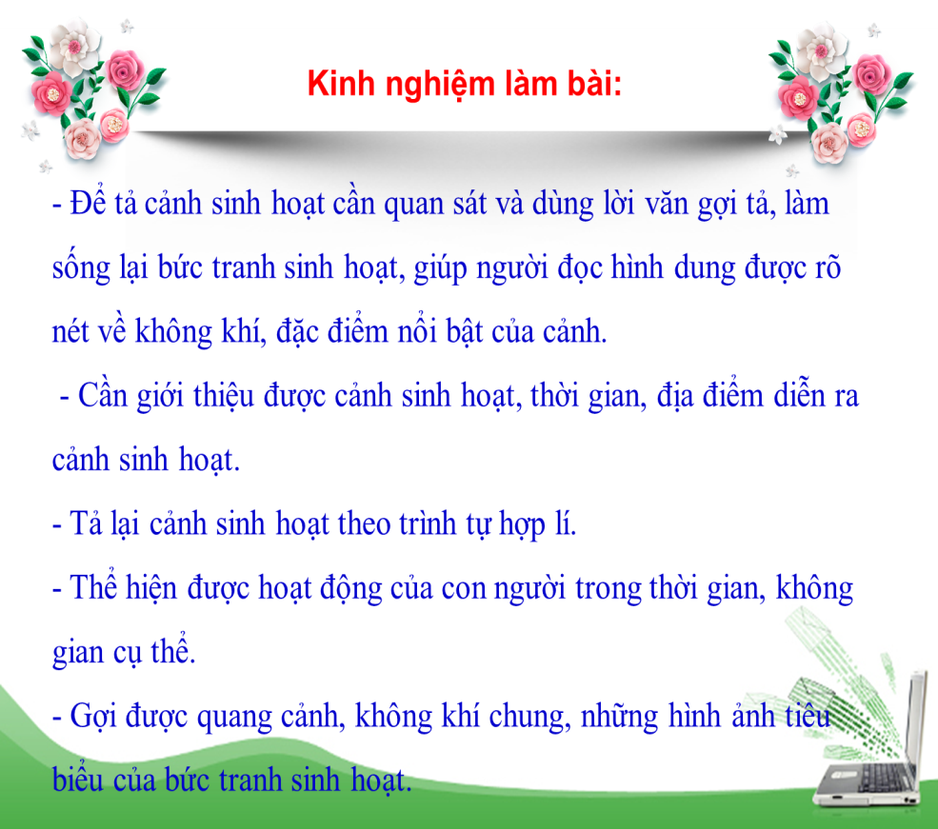  GV kết nối với mục sau: | Văn bản mẫu: Tả một phiên chợ nổi ở miền Tây Nam Bộ:  - Đoạn mở bài và kết bài của bài văn đã đáp ứng yêu cầu của bài văn tả cảnh sinh hoạt.  * Mở bài: giới thiệu cảnh sinh hoạt chợ nổi Cái Răng.  * Kết bài: phát biểu ấn tượng, cảm xúc sau khi thăm phiên chợ nổi.  - Tác giả miêu tả cảnh chợ nổi trên sông theo trình tự từ bao quát đến cụ thể.  - Bài văn gợi tả được cử chỉ, hành động của con người gắn với thời gian, không gian cụ thể: các tiếng rao trên các con thuyền. Tác giả có sử dụng các biện pháp tu từ khi diễn đạt như so sánh, hoán dụ  - Người viết có phối hợp các giác quan trong khi quan sát cảnh chợ nổi trên sông gồm: thị giác, thính giác, xúc giác.  - Người viết đã đứng ở trên xuồng máy để quan sát. Xuồng máy đi trên sông nên tác giả có thể dịch chuyển, thay đổi và có thể quan sát khung cảnh chợ nổi rõ ràng, chi tiết.

III. QUY TRÌNH VIẾT BÀI VĂN TẢ CẢNH SINH HOẠT
a) Mục tiêu: Giúp HS:
- Nắm được quy trình chung viết một bài văn tả cảnh sinh hoạt.
b) Nội dung: Thông qua hoạt động cá nhân, học sinh huy động hiểu biết của bản thân nhớ lại quy tŕnh tạo lập một văn bản.
c) Sản phẩm: Câu trả lời, bài viết (có thể là từng phần, từng đoạn văn) của HS.
d) Tổ chức thực hiện:
Hoạt động của GV & HS | Nội dung cần đạt
B1: Chuyển giao nhiệm vụ  GV yêu cầu học sinh:  ? Nhắc lại các bước làm một bài văn nói chung?  ? Ở mỗi bước cần lưu ý điều gì?  B2: Thực hiện nhiệm vụ  GV hướng dẫn HS nhớ lại kiến thức cũ.  HS nhớ lại kiến thức và trả lời câu hỏi của giáo viên.  B3: Báo cáo thảo luận  - GV: Gọi một sinh trả lời. Trong quá trình học sinh trả lời, GV có thể hỏi thêm những câu hỏi nhỏ để các em khắc sâu kiến thức về quy trình tạo lập văn bản:  ? Trong bước 1, cần chuẩn bị những gì?  ? Dàn ý của bài văn gồm mấy phần? Nội dung của từng phần như thế nào?  ? Khi viết bài cần lưu ý điều gì?  ? Tại sao phải kiểm tra lại văn bản sau khi viết?  - HS: Trao đổi bài với bạn, trả lời các câu hỏi của giáo viên.  Các bạn khác nhận xét, bổ sung cho bạn.  B4: Kết luận, nhận định  - GV nhận xét, chốt kiến thức và ghi bảng. | Bước 1: Chuẩn bị trước khi viết.  - Xác định đề tài  - Thu thập tư liệu  Bước 2: Tìm ý và lập dàn ý.  Bước 3: Viết bài.  Lần lượt viết mở bài, thân bài, kết bài.  Bước 4: Xem lại, chỉnh sửa và rút kinh nghiệm.

HOẠT ĐỘNG 3: LUYỆN TẬP

LUYỆN TẬP: VIẾT BÀI VĂN TẢ CẢNH SINH HOẠT
a) Mục tiêu: Giúp HS:
- Biết viết bài văn tả lại một cảnh sinh hoạt tuân thủ quy trình các bước: chuẩn bị trước khi viết (xác định đề tài, mục đích, thu thập tài liệu); tìm ý và lập dàn ý; viết bài; xem lại và chỉnh sửa, rút kinh nghiệm.
b) Nội dung: Thông qua hoạt động cá nhân, hoạt động nhóm, học sinh huy động hiểu biết của bản thân thực hành viết bài theo quy tŕnh đă được GV hướng dẫn.
c) Sản phẩm: Câu trả lời, bài viết (có thể là từng phần, từng đoạn văn) của HS.
d) Tổ chức thực hiện:
Hoạt động của GV & HS | Nội dung cần đạt
B1: Chuyển giao nhiệm vụ  GV chiếu đề bài: Hãy tả lại một cảnh sinh hoạt mà em có dịp quan sát hoặc tham dự  GV yêu cầu học sinh lần lượt thực hiện các nhiệm vụ sau:  1. Chuẩn bị trước khi viết:  Lựa chọn một đề tài mà em muốn viết?  Trước khi viết em cần chuẩn bị những gì?  2. Tìm ý, hoàn thành điền vào: Phiếu ý tưởng quan sát và ghi chép của tôi về một cảnh sinh hoạt: ( Đã chuẩn bị trước ở nhà)  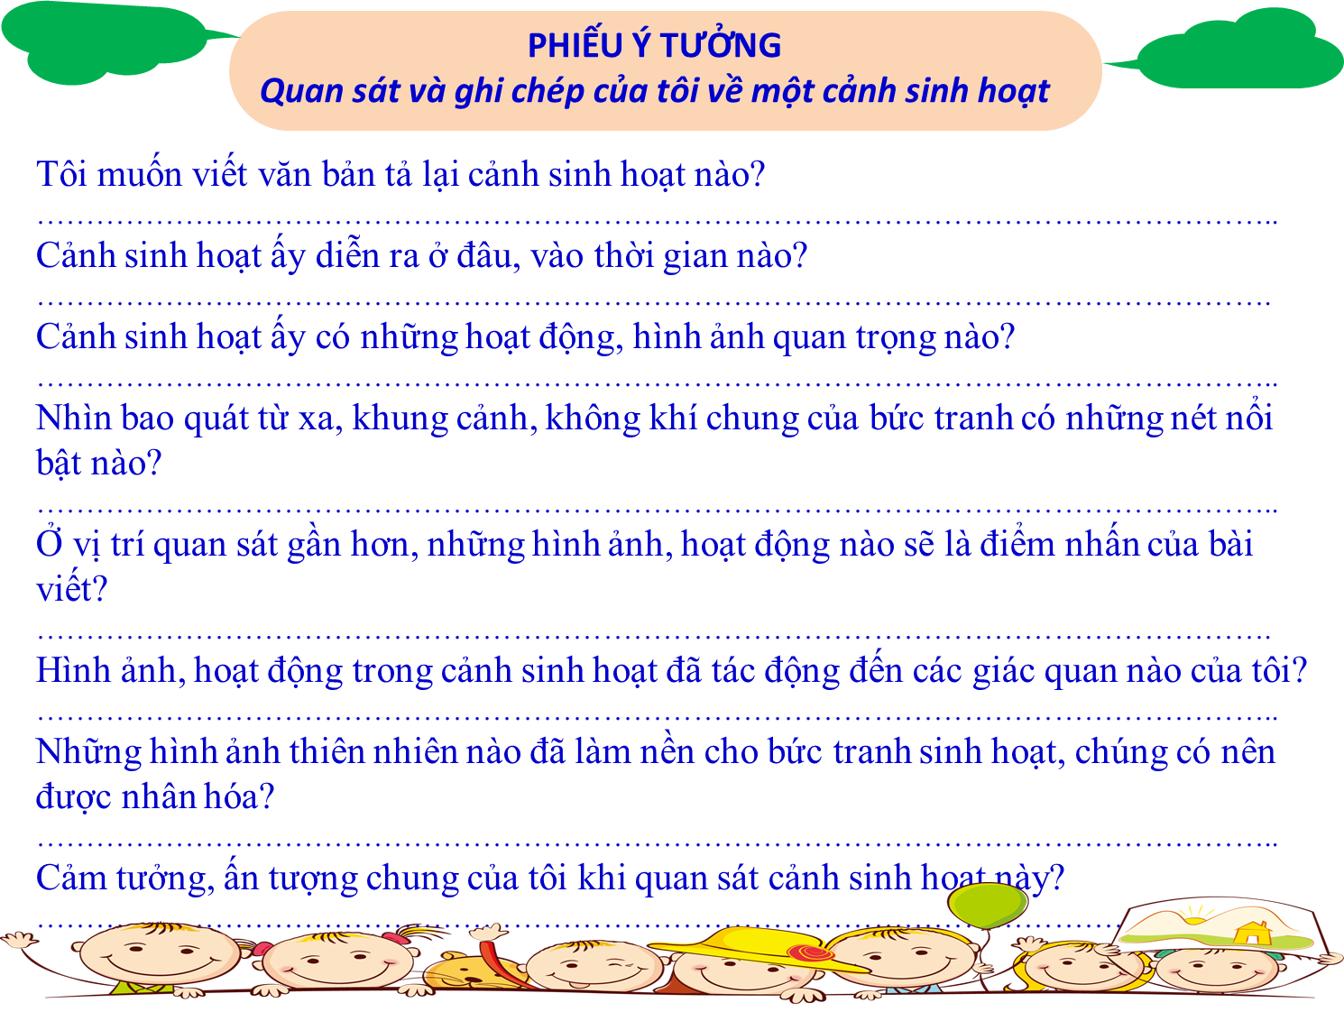  3. Lập dàn ý (tham khảo dàn ý trong SGK trang 131).  4. Viết bài theo dàn ý cho đề tài mà em lựa chọn ( viết một phần hoặc vài đoạn)  5. Xem lại, chỉnh sửa bài làm của mình (theo yêu cầu trong bảng kiểm):  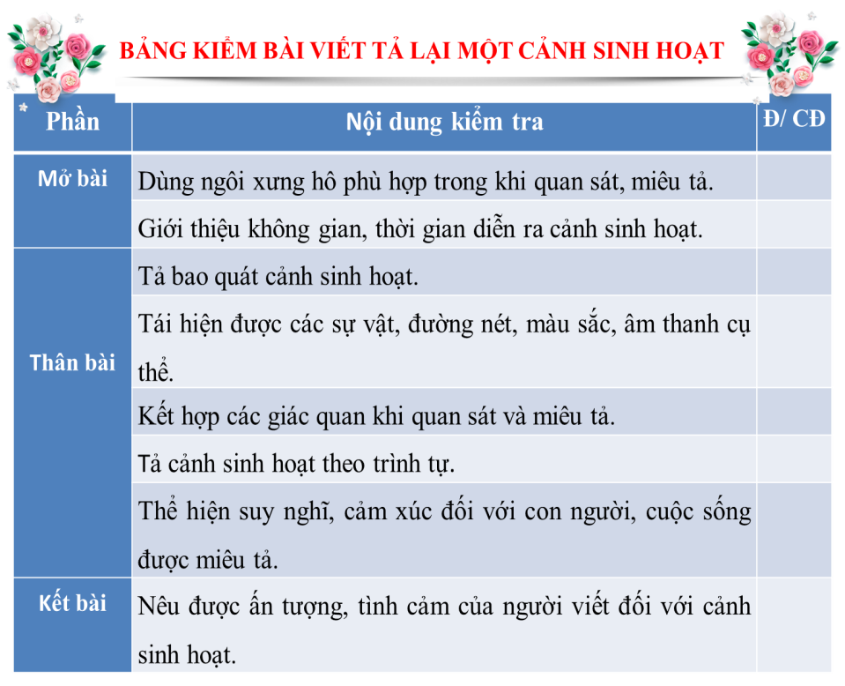  B2: Thực hiện nhiệm vụ  GV:  - Hướng dẫn HS đọc các gợi ý trong SGK để lựa chọn đề tài và hoàn thiện phiếu tìm ý (đã được chuẩn bị ở nhà)  - Gợi ý HS đọc lại các văn bản: Thương nhớ bầy ong, Lao xao ngày hè… và bài văn ở mục Hướng dẫn phân tích kiểu văn bản để tham khảo cách quan sát, tả cảnh thiên nhiên, cảnh sinh hoạt.  - Lưu ý HS khi viết bài: Chia thành các đoạn, giữa các đoạn nên dùng các từ chuyển tiếp phù hợp. Trong quá trình tả có thể kết hợp thể hiện cảm nhận của bản thân.  - Hướng dẫn HS dùng bảng kiểm bài viết tả lại một cảnh sinh hoạt, lần lượt đối chiếu, rà soát lại yêu cầu của từng phần để tự kiểm tra, điều chỉnh bài viết của bản thân.  - Tổ chức cho 2 HS trao đổi bài, dùng bảng kiểm để góp ý cho nhau  - Tổ chức cho HS thảo luận , trình bày những gì đã học được từ quá trình viết của bản thân và từ những gì em học hỏi được từ bạn.  HS:  - Đọc những gợi ý trong SGK và lựa chọn đề tài.  - Tìm ý bằng việc hoàn thiện phiếu.  - Đọc lại các văn bản để tham khảo cách quan sát, cách tả cảnh.  - Lập dàn ý ra giấy và viết bài theo dàn ý và gợi ý của GV.  - Đọc lại bài, sửa lỗi sau khi viết: dùng bảng kiểm lần lượt đối chiếu, rà soát lại yêu cầu của từng phần để tự kiểm tra, điều chỉnh bài viết của bản thân.  B3: Báo cáo thảo luận  - GV: Yêu cầu HS báo cáo sản phẩm theo hình thức 2 HS ngồi cạnh nhau trao đổi bài, dùng bảng kiểm để góp ý cho nhau.  HS: Trao đổi bài với bạn, dùng bảng kiểm để góp ý cho nhau.  B4: Kết luận, nhận định  - GV nhận xét thái độ học tập và sản phẩm của HS. Chuyển dẫn sang mục sau: | Bước 1: Chuẩn bị trước khi viết.  - Xác định đề tài  - Thu thập tư liệu  Bước 2: Tìm ý và lập dàn ý.  Dàn ý:  * Mở bài: Giới thiệu cảnh sinh hoạt được tả  - Cảnh sinh hoạt:…..  - Thời gian, địa điểm:…  * Thân bài: Tả cảnh sinh hoạt:  - Tả cảnh sinh hoạt chung bằng một cái nhìn bao quát:  - Tả một số hình ảnh cụ thể, nổi bật ở cự li gần:  - Tả sự thay đổi của sự vật của bức tranh sinh hoạt trong không gian, thời gian:  * Kết bài: Phát biểu cảm nghĩ hoặc nêu ấn tượng chung về cảnh sinh hoạt.  Bước 3: Viết bài.  Lần lượt viết mở bài, thân bài, kết bài.  Bước 4: Xem lại, chỉnh sửa và rút kinh nghiệm.  - Đọc và sửa lại bài viết theo gợi ý trong bảng kiểm.

CHỮA BÀI
a) Mục tiêu: Giúp HS
- Thấy được ưu điểm và tồn tại của bài viết.
- Chỉnh sửa bài viết cho mình và cho bạn.
b) Nội dung:
-Thông qua hoạt động cá nhân, hoạt động nhóm, GV yêu cầu HS lên bảng trình bày bài viết của mình, HS thảo luận nhận xét, góp ý bài của bạn.
c) Sản phẩm: Bài đã sửa của HS.
d) Tổ chức thực hiện:
Hoạt động của GV & HS | Nội dung cần đạt
B1: Chuyển giao nhiệm vụ  1. GV yêu cầu HS xem lại bài, gọi HS lên bảng đọc bài viết của mình. ( Có thể đọc một phần của bài viết)  2. HS nhận xét bài của bạn (đối chiếu với bảng kiểm)  3. Thảo luận tập thể: Trình bày những gì đã học được từ quá trình viết của bản thân và từ những gì em học hỏi được từ bạn.  B2: Thực hiện nhiệm vụ  - GV giao nhiệm vụ cho HS.  - HS làm việc cá nhân và theo nhóm thực hiện yêu cầu của GV.  B3: Báo cáo thảo luận  - GV yêu cầu HS lên bảng đọc bài làm trước lớp (2 -3 học sinh): GV có thể chụp bài làm của HS trình chiếu trên bảng để cả lớp dễ quan sát.  - HS theo dõi phần trình bày của bạn và trình chiếu của cô giáo, nhận xét bài viết của bạn ( đối chiếu với bảng kiểm)  - Thảo luận rút kinh nghiệm từ quá trình viết của bản thân và từ những gì em học hỏi được từ bạn.  B4: Kết luận, nhận định  - GV chốt lại những ưu điểm và tồn tại của bài viết. | Bài viết của HS

HOẠT ĐỘNG 4: VẬN DỤNG
a) Mục tiêu: Tạo cơ hội cho HS vận dụng những kiến thức, kĩ năng, thể nghiệm giá trị đã được học vào thực hành.
b) Nội dung: GV giao bài cho HS thực hiện (ở nhà)
c) Sản phẩm: Bài làm của học sinh.
d) Tổ chức thực hiện:
B1: Chuyển giao nhiệm vụ:
GV yêu cầu học sinh về nhà hoàn thiện bài viết, chụp ảnh, scan, up lên zalo lớp.
B2: Thực hiện nhiệm vụ
- GV hướng dẫn học sinh cách đưa bài.
- HS thực hiện theo yêu cầu của GV
B3: Báo cáo, thảo luận
- HS nộp bài cho GV (theo thời gian quy định)
B4: Kết luận, nhận định:
GV: - Nhận xét nội dung tiết học.
- Nhắc lại những kiến thức trọng tâm HS cần nhớ.
- Nhắc HS chuẩn bị nội dung bài nói dựa trên bài đã viết.

C. NÓI VÀ NGHE
TRÌNH BÀY VỀ MỘT CẢNH SINH HOẠT

I. MỤC TIÊU
1. Về kiến thức:
- Học sinh biết cách nói theo trình tự về một cảnh sinh hoạt.
- Biết cách lắng nghe bài nói của bạn để góp ý, chỉnh sửa và rút kinh nghiệm.
2. Về năng lực:
- Năng lực tự chủ và tự học: Lĩnh hội và vận dụng được tri thức, kĩ năng nói về một cảnh sinh hoạt.
- Năng lực giao tiếp và hợp tác: Thảo luận, phản hồi, đánh giá về sản phẩm của bạn; phát triển khả năng làm việc nhóm, làm tăng hiệu quả hợp tác.
- Năng lực giải quyết vấn đề và sáng tạo: Thực hiện thành thạo kĩ năng quan sát và lựa chọn cảnh tiêu biểu để tả, lắng nghe và rút kinh nghiệm cho bài nói của mình.
- Năng lực ngôn ngữ: Rèn kĩ năng nói trước tập thể.
3. Về phẩm chất:
- Nhân ái
- Chăm chỉ
- Yêu nước
II. THIẾT BỊ DẠY HỌC VÀ HỌC LIỆU
1. Thiết bị dạy học:
Máy chiếu, máy tính, bài giảng power point.
2. Học liệu:
Sách giáo khoa, kế hoạch bài dạy, video, tranh ảnh; phiếu học tập, bảng kiểm.
III. TIẾN TRÌNH DẠY HỌC
HOẠT ĐỘNG 1: XÁC ĐỊNH VẤN ĐỀ
a) Mục tiêu: Tạo tâm thế cho học sinh, giúp học sinh kết nối kiến thức đã có và kiến thức mới vào bài học.
b) Nội dung:
- GV yêu cầu HS theo dõi video và giao nhiệm vụ cho HS.
- HS theo dõi video, lắng nghe và trả lời câu hỏi của GV.
c) Sản phẩm: Câu trả lời của học sinh
d) Tổ chức thực hiện:
Hoạt động của GV & HS | Nội dung cần đạt
B1: Chuyển giao nhiệm vụ:  GV chiếu video và giao nhiệm vụ cho HS:  ? Nội dung của đoạn video?  ? Trong đoạn video, bạn trình bày có gì khác so với phần trình bày của các bạn lớp mình trong tiết học trước?  B2: Thực hiện nhiệm vụ  - HS quan sát, lắng nghe đoạn video và suy nghĩ cá nhân  GV theo dõi HS thực hiện nhiệm vụ  B3: Báo cáo, thảo luận  - HS trả lời câu hỏi của GV  B4: Kết luận, nhận định: GV nhận xét và kết nối vào bài: Trong đoạn video, bạn học sinh đã sử dụng ngôn ngữ nói và ngôn ngữ cơ thể để trình bày phần thuyết trình của mình về một cuốn sách. Nhờ đó mà giúp cho bài nói của bạn được rõ ràng, mạc lạc và hấp dẫn… | - Đoạn video ghi lại phần thuyết trình về một cuốn sách của một bạn học sinh.  - Bạn đã sử dụng ngôn ngữ nói và ngôn ngữ cơ thể ( cử chỉ, điệu bộ….).

HOẠT ĐỘNG 2: HÌNH THÀNH KIẾN THỨC MỚI
I. QUY TRÌNH NÓI VỀ MỘT CẢNH SINH HOẠT
a) Mục tiêu:
- HS nắm được các bước tiến hành trình bày về một cảnh sinh hoạt.
- Chuẩn bị nội dung nói và luyện nói.
b) Nội dung: Thông qua hoạt động cá nhân, hoạt động nhóm, HS trả lời các câu hỏi của GV để nắm được các bước tiến hành trình bày về một cảnh sinh hoạt.
c) Sản phẩm: Câu trả lời của HS.
d) Tổ chức thực hiện:
Hoạt động của GV & HS | Nội dung cần đạt
B1: Chuyển giao nhiệm vụ  Gv tạo tình huống và đặt câu hỏi: Giả sử lớp mình đang tổ chức một cuộc thi xem ai thuyết trình hay nhất về một cảnh sinh hoạt. Nếu em là thí sinh dự thi, em sẽ phải chuẩn bị những gì và trình bày như thế nào để bài nói của mình được hấp dẫn?  ? Tập nói theo dàn ý (đã chuẩn bị trước).  B2: Thực hiện nhiệm vụ  HS trả lời các câu hỏi của GV. Trong quá trình tìm hiểu có thể thảo luận, trao đổi với bạn.  GV:  - Khuyến khích học sinh hợp tác với nhau khi thực hiện nhiệm vụ học tập.  - Theo dõi, hỗ trợ HS làm việc những nội dung khó (bằng câu hỏi gợi mở - linh hoạt: Em sẽ nói về cảnh gì? Chuẩn bị như thế nào?Vì sao phải xác định đề tài, người nghe, mục đích, không gian và thời gian nói? Trình bày ra sao để bài nói của mình được mạch lạc, trôi chảy, hấp dẫn?...)  B3: Thảo luận, báo cáo  HS:  - Trả lời câu hỏi của GV.  - Tập nói trong nhóm, tổ.  GV quan sát, theo dõi học sinh thực hiện nhiệm vụ.  B4: Kết luận, nhận định  GV: Nhận xét câu trả lời của HS, chốt kiến thức: Để có một bài nói tốt, hấp dẫn người nghe, cần lưu ý:  - Nắm chắc nội dung bài nói của mình  - Chuẩn bị chu đáo trước khi nói  - Tập luyện kĩ càng  GV chiếu nội dung ( các bước tiến hành) cho HS ghi bảng và kết nối sang phần sau: | Bước 1: Xác định đề tài, người nghe, mục đích, không gian và thời gian nói.  - Khi nói phải bám sát mục đích (nội dung) nói và đối tượng nghe để bài nói  không đi chệch hướng.  Bước 2: Tìm ý, lập dàn ý.  Bước 3: Luyện tập và trình bày  Bước 4: Trao đổi, đánh giá.

II. THỰC HÀNH NÓI
a) Mục tiêu:
- Học sinh biết cách nói theo trình tự về một cảnh sinh hoạt.
- Giúp HS nói cho đúng nội dung giao tiếp và biết một số kĩ năng nói trước đám đông.
b) Nội dung: HS dưới sự hướng dẫn của GV, nói theo dàn ý có sẵn ở HĐ viết & nhận xét HĐ nói của bạn.
c) Sản phẩm: Sản phẩm nói của HS.
d) Tổ chức thực hiện:
Hoạt động của GV & HS | Nội dung cần đạt
B1: Chuyển giao nhiệm vụ  GV tổ chức cuộc thi: Thuyết trình viên tài năng:  - Cử 1 HS làm MC dẫn chương trình, điều hành cuộc thi.  - MC chia lớp thành 4 đội thi, giới thiệu thành phần BGK, phổ biến luật thi: mỗi đội sẽ thảo luận, cử một đội viên đại diện tham gia thi nói về một cảnh sinh hoạt ( theo dàn ý đã chuẩn bị từ tiết trước)  - GV lưu ý HS khi nói:  + Một bài nói cũng cần có lời mở đầu, phần chính và lời kết.  + Lời mở đầu cần thu hút được sự chú ý của người nghe (ví dụ đưa ra một bức tranh, một sơ đồ, một câu tục ngữ, kể một câu chuyện liên quan đến vấn đề…)  + Lời kết thúc bài nói cần tạo được ấn tượng, thân thiện, chứng tỏ sự tôn trọng người nghe.  + Lựa chọn từ ngữ cho phù hợp với văn nói.  + Lựa chọn cách nói tự nhiên.  + Phân bố thời gian hợp lý.  B2: Thực hiện nhiệm vụ  - Các đội cử đại diện tham gia cuộc thi, luyện nói trước đội, nói trước lớp.  - GV quan sát, hỗ trợ HS (nếu cần)  B3: Thảo luận, báo cáo  - Đại diện các đội lên nói về một cảnh sinh hoạt.  - GV quan sát, hỗ trợ HS (nếu cần) | - HS nói trước lớp  - Yêu cầu nói:  + Nói đúng mục đích (trình bày về một cảnh sinh hoạt).  + Chuẩn bị phần mở đầu và kết thúc sao cho hấp dẫn.  + Nói to, rõ ràng, truyền cảm, tự nhiên.  + Lựa chọn từ ngữ cho phù hợp với văn nói  + Điệu bộ, cử chỉ, nét mặt, ánh mắt… phù hợp.  + Phân bố thời gian hợp lí.

III. TRAO ĐỔI VỀ BÀI NÓI
a) Mục tiêu: Giúp HS
- Biết nhận xét, đánh giá về HĐ nói của nhau dựa trên phiếu đánh giá tiêu chí.
b) Nội dung:
- GV yêu cầu HS nhận xét, đánh giá HĐ nói dựa trên các tiêu chí.
- HS làm việc cá nhân, làm việc nhóm và trình bày kết quả.
c) Sản phẩm: Lời nhận xét về HĐ nói của từng HS.
d) Tổ chức thực hiện:
Hoạt động của GV & HS | Nội dung cần đạt
B1: Chuyển giao nhiệm vụ  - MC trình chiếu phiếu đánh giá HĐ nói theo các tiêu chí, mời các đội nhận xét chéo.  - BGK nhận xét, cho điểm ( dựa trên phiếu tiêu chí), chọn ra đội xuất sắc nhất.  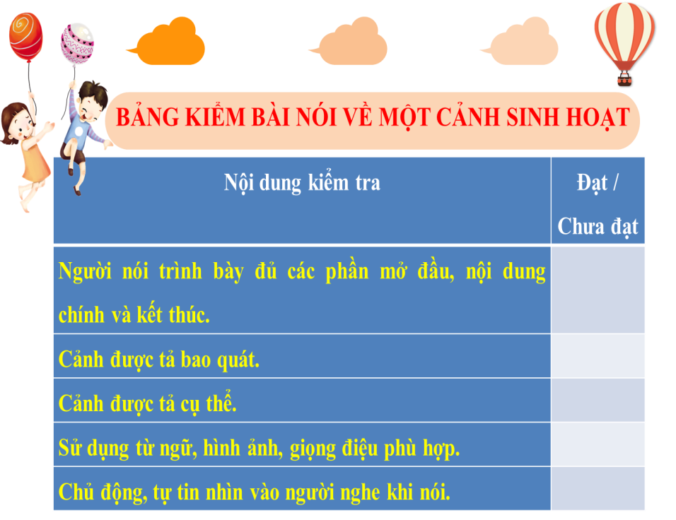  B2: Thực hiện nhiệm vụ  MC hướng dẫn các đội nhận xét, đánh giá phần thi của đội bạn theo phiếu tiêu chí.  B3: Thảo luận, báo cáo  - Các đội nhận xét, đánh giá HĐ nói của đội bạn theo phiếu đánh giá các tiêu chí nói.  - BGK nhận xét phần thi của các đội, đánh giá, tổng hợp, cho điểm.  - GV quan sát, hỗ trợ (nếu cần)  B4: Kết luận, nhận định  - MC thông báo kết quả, trao quà, bế mạc cuộc thi.  - GV nhận xét phần thi của HS, đánh giá chung.  GV hướng dẫn học sinh tự học ở nhà:  + Luyện nói trước gia đình về một chủ đề mà em thích.  + Xem lại các văn bản đã học trong bài 5: Lao xao ngày hè, Thương nhớ bầy ong, Đánh thức trầu, Một năm ở Tiểu học.  - Trả lời các câu hỏi phần ôn tập (SGK trang 134). | - Nhận xét chéo của các đội với nhau dựa trên phiếu đánh giá tiêu chí.  - Nhận xét, đánh giá của BGK.  - Nhận xét, đánh giá của GV.
Hoạt động 3: LUYỆN TẬP
1. MỤC TIÊU
1.1 Về kiến thức
Giúp HS củng cố kiến thức về:
- Thể loại hồi kí
- Chủ đề của văn bản; tình cảm, cảm xúc của người viết.
- Các biện pháp tu từ và tác dụng của chúng.
- Văn tả cảnh sinh hoạt.
1.2 Về năng lực
- Học sinh biết vận dụng các kiến thức đã học vào giải quyết các tình huống, bài tập cụ thể.
1.3 Về phẩm chất
- Chăm chỉ, trung thực, sống có trách nhiệm.
2. THIẾT BỊ DẠY HỌC VÀ HỌC LIỆU
- SGK, SGV, SBT.
- Máy chiếu, máy tính
- Giấy A1 hoặc bảng phụ để HS làm việc nhóm.
- Phiếu học tập.
3. TIẾN TRÌNH DẠY HỌC
HĐ 1: Xác định vấn đề
a) Mục tiêu: HS kết nối kiến thức trong cuộc sống vào nội dung của bài học.
b) Nội dung: GV hỏi, HS trả lời.
c) Sản phẩm: Câu trả lời của HS.
d) Tổ chức thực hiện:
B1: Chuyển giao nhiệm vụ
? Thế nào là Hồi kí? Kể tên các tác phẩm hồi kí mà em đã được học cũng như đọc thêm bên ngoài chương trình?
B2: Thực hiện nhiệm vụ: HS suy nghĩ cá nhân
B3: Báo cáo, thảo luận: HS trả lời câu hỏi của GV
B4: Kết luận, nhận định
Nhận xét câu trả lời của HS và kết nối vào hoạt động hình thành kiến thức mới.
HĐ 2: Ôn tập
a) Mục tiêu: Vận dụng kiến thức của bài học vào việc làm bài tập cụ thể
b) Nội dung: HS suy nghĩ cá nhân làm bài tập của GV giao
c) Sản phẩm: Đáp án đúng của bài tập
d) Tổ chức thực hiện:
Hoạt động của GV & HS | Nội dung cần đạt
B1: Chuyển giao nhiệm vụ  - Chia nhóm lớp theo tổ: 4 tổ thành 4 nhóm.  - Phát phiếu học tập cho các tổ.  - Giao nhiệm vụ nhóm:  1. Văn bản nào trong các văn bản Lao xao ngày hè, Thương nhớ bầy ong, Đánh thức trầu, Một năm ở tiểu học thuộc thể loại hồi kí? Dựa vào đâu em khẳng định như vậy?  2. Trong các văn bản hồi kí đã học, em thích nhất văn bản nào? Vì sao? Hãy tóm tắt nội dung văn bản ấy.  3. Khi viết một bài văn tả cảnh sinh hoạt, em cần lưu ý đến những gì?  4. Em rút ra được những lưu ý gì khi chuẩn bị và trình bày bài nói về cảnh sinh hoạt mà mình quan sát?  B2: Thực hiện nhiệm vụ  HS:  - Suy nghĩ cá nhân 2’ và ghi ra giấy.  - Làm việc nhóm 5’ (trao đổi, chia sẻ và đi đến thống nhất để hoàn thành phiếu học tập).  GV hướng theo dõi, quan sát HS thảo luận nhóm, hỗ trợ (nếu HS gặp khó khăn).  B3: Báo cáo, thảo luận  HS: Đại diện lên báo cáo kết quả thảo luận nhóm, HS nhóm khác theo dõi, nhận xét và bổ sung (nếu cần) cho nhóm bạn.  GV: Yêu cầu HS nhận xét, đánh giá chéo giữa các nhóm.  B4: Kết luận, nhận định (GV)  - Nhận xét thái độ và kết quả làm việc của từng nhóm. | - Văn bản: Lao xao ngày hè, Thương nhớ bầy ong, Một năm ở tiểu học là các văn bản hồi kí.  - Dựa vào đặc điểm của thể loại em có thể khẳng định như vậy:  + Văn bản kể lại chuỗi sự việc mà tác giả là người kể.  + Truyện là những sự việc có thật diễn ra tại quá khứ gắn với quãng đường thơ ấucủa tác giả.  + Nhân vật xưng “tôi”, người kể chuyện ngôi thứ nhất , là hình ảnh của tác giả trong tác phẩm và là hình bóng của tác giả ngoài đời.  + Văn bản có sự kết hợp giữa kể chuyện với miêu tả và biểu cảm.  * Khi viết một bài văn tả cảnh sinh hoạt, em cần lưu ý đến:  - Để tả cảnh sinh hoạt cần quan sát và dùng lời văn gợi tả, làm sống lại bức tranh sinh hoạt, giúp người đọc hình dung được rõ nét về không khí, đặc điểm nổi bật của cảnh.  - Cần giới thiệu được cảnh sinh hoạt, thời gian, địa điểm diễn ra cảnh sinh hoạt.  - Tả lại cảnh sinh hoạt theo trình tự hợp lí.  - Thể hiện được hoạt động của con người trong thời gian, không gian cụ thể.  - Gợi được quang cảnh, không khí chung, những hình ảnh tiêu biểu của bức tranh sinh hoạt.  - Sử dụng từ ngữ phù hợp, nêu được cảm nhận của người viết về cảnh được miêu tả.  - Đảm bảo cấu trúc bài văn ba phần.  - Những lưu ý khi chuẩn bị và trình bày bài nói về cảnh sinh hoạt mà mình quan sát:  + Xác định đề tài, người nghe, mục đích, không gian và thời gian nói.  + Tìm ý, lập dàn ý.  + Luyện tập và trình bày.  + Trao đổi và đánh giá.

HĐ 3: Vận dụng
a) Mục tiêu: Củng cố và mở rộng kiến thức nội dung của bài học cho HS.
b) Nội dung: GV giao nhiệm vụ, HS thực hiện nhiệm vụ.
c) Sản phẩm: Bài làm của HS.
d) Tổ chức thực hiện:
Hoạt động của GV & HS | Nội dung cần đạt
B1: Chuyển giao nhiệm vụ: Giáo viên giao bài tập cho HS  Bài tập: Hãy chia sẻ với bạn học cùng nhóm cảm nhận của em về vẻ đẹp thiên nhiên của một mùa trong năm. Trong khi nói, cố gắng sử dụng biện pháp tu từ phù hợp.  B2: Thực hiện nhiệm vụ  GV hướng dẫn HS:  - Bày tỏ ấn tượng và cảm xúc: cảm nhận của em về vẻ đẹp thiên nhiên của một mùa trong năm  HS trả lời câu hỏi.  B3: Báo cáo, thảo luận:  - GV yêu cầu HS trình bày sản phẩm của mình.  - HS trình bày, theo dõi, nhận xét, đánh giá và bổ sung cho bài của bạn (nếu cần).  B4: Kết luận, nhận định: GV đánh giá bài làm của HS bằng điểm số. | Gợi ý tham khảo: có thể trình bày cảm nhận riêng của mình theo 1 dàn ý. Ví dụ:  1. Mở bài: Giới thiệu mùa khiến em yêu thích nhất trong năm là mùa xuân  2. Thân bài:  * Mùa xuân có thời tiết ấm áp, dễ chịu  * Trong tiết trời xuân, mưa phùn lất phất bay, tưới mát cho muôn loài, mang lại nguồn sống cho cỏ cây hoa lá.  * Những mầm non e ấp trên những cành cây khẳng khiu, bừng tỉnh sau một giấc ngủ đông dài.  * Trăm loài hoa đua nhau khoe sắc, rực rỡ chào đón xuân về.  3. Kết bài: Em rất yêu thích mùa xuân, mang lại cho con người những niềm vui và hi vọng về một năm với nhiều khởi đầu tốt đẹp.

Hoạt động 4: VẬN DỤNG
a) Mục tiêu: Phát triển năng lực sử dụng CNTT trong học tập.
b) Nội dung: GV giao nhiệm vụ, HS thực hiện nhiệm vụ.
c) Sản phẩm: Sản của HS sau khi đã được chỉnh sửa (nếu cần).
d) Tổ chức thực hiện:
B1: Chuyển giao nhiệm vụ:
- GV giao nhiệm vụ
? Hãy tìm ví dụ về một tác phẩm hồi kí mà em đã được đọc và chỉ ra các yếu tố của hồi kí trong văn bản đó?
- Nộp sản phẩm về hòm thư của GV hoặc chụp lại gửi qua zalo nhóm lớp.
B2: Thực hiện nhiệm vụ
GV hướng dẫn HS xác nhiệm vụ và tìm kiếm tư liệu trên nhiều nguồn…
HS đọc, xác định yêu cầu của bài tập và tìm kiếm tư liệu trên mạng internet
B3: Báo cáo, thảo luận
GV hướng dẫn các em cách nộp sản phẩm.
HS nộp sản phẩm cho GV qua hệ thống CNTT mà GV hướng dẫn.
B4: Kết luận, nhận định (GV)
- Nhận xét ý thức làm bài của HS (HS nộp bài không đúng qui định (nếu có)).
- Dặn dò HS những nội dung cần học ở nhà và chuẩn bị cho bài học sau:

PHIẾU HỌC TẬP, BẢNG KIỂM SỬ DỤNG TRONG BÀI
PHIẾU HỌC TẬP SỐ 1: TRI THỨC NGỮ VĂN
CÂU HỎI | NỘI DUNG TRẢ LỜI
1. Kí là thể loại văn như thế nào? Em đã bao giờ viết nhật kí chưa? | ..................................................................................  ...................................................................................  ...................................................................................  ..................................................................................
2. Hồi kí là thể loại đề cập đến sự việc đang xảy ra hay đã xảy ra? Nếu được yêu cầu: “Kể lại một sự việc mà em đã tham dự hoặc chứng kiến trong quá khứ” thì em sẽ nhớ lại và kể theo sự thực hay kể theo những gì mình tưởng tượng? | ...................................................................................  ...................................................................................  ...................................................................................  ..................................................................................  ....................................................................................  ...................................................................................
3. Trong hồi kí, ngôi kể được sử dụng là ngôi thứ nhất hay ngôi thứ ba? Tại sao? | ..................................................................................  ..................................................................................  ..................................................................................
4. Yếu tố sự thật trong hồi kí có quan trọng không? Khi viết, nguồn tư liệu về những điều có thật, đã xaỷ ra để viết nên tác phẩm ấy được xử lí như thế nào? | ................................................................................  ...................................................................................  ...................................................................................  ..................................................................................  ..................................................................................

PHIẾU HỌC TẬP SỐ 2
CÂU HỎI | NỘI DUNG TRẢ LỜI
1. Tại sao nhà văn gọi chúng là Chim hiền? Nhóm Chim hiền gồm những loài chim nào? Tìm các chi tiết miêu tả cụ thể? | ......................................................................................  .....................................................................................  ......................................................................................  ......................................................................................  .....................................................................................  .....................................................................................
2. Em hiểu gì về loài chim sư hổ mang? Tác giả đã sử dụng nghệ thuật gì ở đây? Câu chuyện cổ tích về nguồn gốc của chim bìm bịp có ý nghĩa gì. | ......................................................................................  ......................................................................................  ......................................................................................  .....................................................................................  ......................................................................................  ......................................................................................  .....................................................................................
3. Thống kê các loài chim dữ, ác được tả trong bài? Liệu đó đã là tất cả cá loài chim ác, dữ chưa? Trong số các loài chim ác, dữ tác giả tập trung kể về loài chim nào? | ......................................................................................  .....................................................................................  ......................................................................................  ......................................................................................  ......................................................................................  ......................................................................................
4. Cảnh diều hâu sà xuống bắt gà, cảnh gà mẹ sù cánh liều chết đánh lại để cứu con, cảnh diều hâu tha gà con lên không lại bị chèo bẻo bất ngờ đánh túi bụi,... gợi cho em những suy nghĩ cảm xúc gì? Nó gợi cho em nghĩ đến câu tục ngữ nào. | ......................................................................................  .....................................................................................  ......................................................................................  .....................................................................................  .....................................................................................  ......................................................................................  ......................................................................................  ....................................................................................  ....................................................................................  ......................................................................................
PHIẾU HỌC TẬP SỐ 3
CÂU HỎI | NỘI DUNG TRẢ LỜI
1. Câu tục ngữ Lia lia, láu láu (chấp cha, chấp chới) như quạ dòm chuồng lợn có ý nghĩa gì? Thông qua loài quạ (trong câu tục ngữ) khiến em nghĩ đến loài người nào trong xã hội? Thái độ của tác giả với loài chim này ntn . | ........................................................................  ........................................................................  ........................................................................  ........................................................................  ........................................................................  ........................................................................  .......................................................................
2. Tại sao tác giả gọi chim chèo bẻo là chim trị ác? Chèo bẻo đã chứng tỏ là chim trị ác qua những đặc điểm nào về hình dáng và hoạt động? Tình cảm thái độ của tác giả với loài chim này? | ........................................................................  .......................................................................  .......................................................................  .......................................................................  ........................................................................  .......................................................................
3. Qua đây em rút ra được bài học gì về cách sống ở đời? Em có nghĩ đến câu ca dao nào nói về bài học này không . | ........................................................................  .......................................................................  .......................................................................  ........................................................................  ......................................................................
4. Sự khác biệt trong thái độ của nhân vật “tôi” đối với chèo bẻo, quạ, diều hâu và chim cắt giúp em hiểu gì thêm về nhân vật này? Những hiểu biết và cảm nhận của em về các loài chim có gì giống và khác với nhân vật “tôi” | .....................................................................  ........................................................................  .......................................................................  .......................................................................  ........................................................................  ........................................................................  .......................................................................  ........................................................................

PHIẾU HỌC TẬP SỐ 4
Trình bày các đặc điểm nổi bật về biện pháp ẩn dụ và hoán dụ:
PPTT | Ẩn dụ | Hoán dụ
Định nghĩa
Cơ chế hoạt động
Tác dụng

PHIẾU HỌC TẬP SỐ 5
Điểm giống và khác nhau giữa biện pháp so sánh và ẩn dụ:
BPTT | So sánh | Ẩn dụ
Giống
Khác

Ví dụ

PHIẾU HỌC TẬP SỐ 6
Nhận biết biện pháp tu từ dựa vào dấu hiệu
Ví dụ | BPTT | Dấu hiệu nhận biết
a. Cả làng xóm hình như (…)
b. Sau nhà có hai đõ ong “sây” lắm.
c. …thành phố phải dùng những xe bò kéo
d. ….đọc truyện Tàu cho cả nhà trong, nhà ngoài ..
e. “Trầu ơi, hãy tỉnh lại
Mở mắt xanh ra nào”
g. Đã ngủ rồi hả trầu?
Tao đã đi ngủ đâu
Mà trầu mày đã ngủ.

PHIẾU HỌC TẬP SỐ 7
YÊU CẦU ĐỐI VỚI KIỂU BÀI

Nội dung:
Trình tự:
Ngôn ngữ:

Cảm xúc:
Cấu trúc bài văn:

PHIẾU HỌC TẬP SỐ 8
PHIẾU Ý TƯỞNG
Quan sát và ghi chép của tôi về một cảnh sinh hoạt

Tôi muốn viết văn bản tả lại cảnh sinh hoạt nào?
……………………………………………………………………………………………………..
Cảnh sinh hoạt ấy diễn ra ở đâu, vào thời gian nào?
……………………………………………………………………………………………………..
Cảnh sinh hoạt ấy có những hoạt động, hình ảnh quan trọng nào?
……………………………………………………………………………………………………..
Nhìn bao quát từ xa, khung cảnh, không khí chung của bức tranh có những nét nổi bật nào?
……………………………………………………………………………………………………..
Ở vị trí quan sát gần hơn, những hình ảnh, hoạt động nào sẽ là điểm nhấn của bài viết?
……………………………………………………………………………………………………
Hình ảnh, hoạt động trong cảnh sinh hoạt đã tác động đến các giác quan nào của tôi ?
……………………………………………………………………………………………………
Những hình ảnh thiên nhiên nào đã làm nền cho bức tranh sinh hoạt, chúng có nên được nhân hóa?
……………………………………………………………………………………………………..
Cảm tưởng, ấn tượng chung của tôi khi quan sát cảnh sinh hoạt này?
……………………………………………………………………………………………………..

BẢNG KIỂM BÀI VIẾT TẢ LẠI MỘT CẢNH SINH HOẠT
Các phần của bài viết | Nội dung kiểm tra | Đạt Chưa đạt
Mở bài | Dùng ngôi xưng hô phù hợp trong khi quan sát, miêu tả.
Mở bài | Giới thiệu không gian, thời gian diễn ra cảnh sinh hoạt.
Thân bài | Tả bao quát cảnh sinh hoạt.
Thân bài | Tái hiện được các sự vật, đường nét, màu sắc, âm thanh cụ thể.
Thân bài | Kết hợp các giác quan khi quan sát và miêu tả.
Thân bài | Tả cảnh sinh hoạt theo trình tự.
Thân bài | Thể hiện suy nghĩ, cảm xúc đối với con người, cuộc sống được miêu tả.
Kết bài | Nêu được ấn tượng, tình cảm của người viết đối với cảnh sinh hoạt.

BẢNG KIỂM BÀI NÓI VỀ MỘT CẢNH SINH HOẠT
Nội dung kiểm tra | Đạt /  Chưa đạt
Người nói trình bày đủ các phần mở đầu, nội dung chính và kết thúc.
Cảnh được tả bao quát.
Cảnh được tả cụ thể.
Sử dụng từ ngữ, hình ảnh, giọng điệu phù hợp.
Chủ động, tự tin nhìn vào người nghe khi nói.

